**TRƯỜNG ĐẠI HỌC CÔNG NGHIỆP HÀ NỘI**

**KHOA CÔNG NGHỆ THÔNG TIN**

**======***======**



**ĐỒ ÁN TỐT NGHIỆP ĐẠI HỌC**

CHUYÊN NGÀNH: KỸ THUẬT PHẦN MỀM

**XÂY DỰNG WEBSITE BÁN HÀNG THỜI TRANG SỬ DỤNG SPRING BOOT**

|  |  |
| --- | --- |
| **Giảng viên hướng dẫn:** | TS. Nguyễn Ngọc Quang |
| **Sinh viên:** | Phạm Văn Liêm |
| **Mã sinh viên:** | 2019605715 |
| **Lớp:** | 2019DHKTPM4 **Khóa:**14 |

**Hà Nội – Năm 20****24**

# LỜI CẢM ƠN

Lời đầu tiên em xin chân thành cảm ơn các thầy, cô trong khoa Công nghệ thông tin, trường Đại học Công nghiệp Hà Nội đã tạo điều kiện thuận lợi cho em trong quá trình học tập tại trường để thực hiện đồ án tốt nghiệp. Đặc biệt, em muốn gửi lời cảm ơn tới TS. Nguyễn Ngọc Quang – giảng viên trực tiếp hướng dẫn, chỉ bảo giúp em khắc phục những khó khăn, thiếu sót để có thể hoàn thành các phần trong đồ án tốt nghiệp từ lý thuyết cho tới thực hành sử dụng công cụ.

Trong quá trình làm đồ án, em đã cố gắng để có được bài báo cáo hoàn chỉnh và đạt chất lượng tốt nhất có thể. Em mong nhận được sự góp ý của quý thầy, cô để nâng cao kiến thức của bản thân và hoàn thiện đồ án được tốt hơn. Những ý kiến đóng góp ý kiến của thầy, cô chính là động lực giúp em hoàn thành và phát triển đề tài này.

Em xin chân thành cảm ơn!

|  |
| --- |
| Hà Nội, ngày 28 tháng 9 năm 2024 |
| Sinh viên thực hiện |
| Phạm Văn Liêm |

**MỤC LỤC**

LỜI CẢM ƠN I

DANH MỤC CÁC THUẬT NGỮ VI

DANH MỤC BẢNG BIỂU VII

DANH MỤC HÌNH ẢNH VIII

CHƯƠNG 1 1

TỔNG QUAN VỀ ANGULAR VÀ SPRING BOOT 1

1.1 Angular framework 1

1.1.1 Angular là gì? 1

1.1.2 Kiến trúc của Angular 1

1.2 Spring boot 1

1.2.1 Spring Boot là gì? 1

1.2.2 Kiến trúc Spring boot 1

CHƯƠNG 2 2

KHẢO SÁT HỆ THỐNG 2

2.1 Khảo sát hiện trạng hệ thống 2

2.1.1 Khảo sát cửa hàng 2

2.1.2 Đánh giá hiện trạng 2

2.1.3 Phương pháp giải quyết 3

2.2 Các yêu cầu chức năng 4

2.3 Các yêu cầu phi chức năng 5

CHƯƠNG 3 6

PHÂN TÍCH THIẾT KẾ HỆ THỐNG 6

3.1 Xác định các tác nhân của hệ thống 6

3.2 Biểu đồ Use case 6

3.2.1 Biểu đồ Use case toàn bộ hệ thống 6

3.2.2 Biểu đồ Use case chính 7

3.2.3 Biểu đồ Use case thứ cấp 7

3.3 Mô tả chi tiết các Use case 8

3.3.1 Mô tả chi tiết Use case đăng nhập 8

3.3.2 Mô tả chi tiết Use case đăng ký 8

3.3.3 Mô tả chi tiết Use case tìm kiếm 9

3.3.4 Mô tả chi tiết Use case xem sản phẩm theo danh mục 10

3.3.5 Mô tả chi tiết Use case xem chi tiết sản phẩm 11

3.3.6 Mô tả chi tiết Use case thêm vào giỏ hàng 12

3.3.7 Mô tả chi tiết Use case liên hệ 12

3.3.8 Mô tả chi tiết Use case quản lý giỏ hàng 13

3.3.9 Mô tả chi tiết Use case thanh toán 14

3.3.10 Mô tả chi tiết Use case theo dõi đơn hàng 15

3.3.11 Mô tả chi tiết Use case sửa thông tin cá nhân 16

3.3.12 Mô tả chi tiết Use case quản lý sản phẩm yêu thích 17

3.3.13 Mô tả chi tiết Use case đánh giá sản phẩm 19

3.3.14 Mô tả chi tiết Use case thêm sản phẩm yêu thích 19

3.3.15 Mô tả chi tiết Use case bảo trì sản phẩm 20

3.3.16 Mô tả chi tiết Use case quản lý khách hàng 22

3.3.17 Mô tả chi tiết Use case bảo trì danh mục 24

3.3.18 Mô tả chi tiết Use case quản lý đánh giá 26

3.3.19 Mô tả chi tiết Use case quản lý đơn hàng 27

3.3.20 Mô tả chi tiết Use case quản lý liên hệ 29

3.3.21 Mô tả chi tiết Use case xem thông báo 30

3.3.22 Mô tả chi tiết Use case quản lý nhân viên 31

3.4 Phân tích các Use case 34

3.4.1 Use case đăng nhập 34

3.4.2 Use case đăng ký 35

3.4.3 Use case xem thông báo 36

3.4.4 Use case tìm kiếm 36

3.4.5 Use case xem sản phẩm theo danh mục 38

3.4.6 Use case xem chi tiết sản phẩm 39

3.4.7 Use case thêm vào giỏ hàng 40

3.4.8 Use case liên hệ 41

3.4.9 Use case quản lý giỏ hàng 42

3.4.10 Use case thanh toán 43

3.4.11 Use case theo dõi đơn hàng 44

3.4.12 Use case sửa thông tin cá nhân 45

3.4.13 Use case quản lý sản phẩm yêu thích 46

3.4.14 Use case đánh giá sản phẩm 47

3.4.15 Use case thêm sản phẩm yêu thích 48

3.4.16 Use case bảo trì sản phẩm 49

3.4. 17 Use case bảo trì danh mục 51

3.4.18 Use case quản lý khách hàng 52

3.4.19 Use case quản lý nhân viên 54

3.4.20 Use case quản lý đơn hàng 56

3.4.21 Use case quản lý đánh giá 58

3.4.22 Use case quản lý liên hệ 59

3.5 Thiết kế cơ sở dữ liệu 61

3.5.1 Sơ đồ thực thể liên kết 61

3.5.2 Thiết kế các bảng dữ liệu 61

CHƯƠNG 4 67

CÀI ĐẶT HỆ THỐNG 67

4.1 Kết quả cài đặt 67

4.1.1 Giao diện người dùng 67

4.1.2 Giao diện quản trị 75

4.2 Kiểm thử hệ thống 80

4.2.1 Kiểm thử chức năng đăng nhập 80

4.2.2 Kiểm thử chức năng đăng ký 80

4.2.3 Kiểm thử chức năng quên mật khẩu 81

4.2.4 Kiểm thử chức năng đổi mật khẩu 81

4.2.5 Kiểm thử chức năng tìm kiếm 82

4.2.6 Kiểm thử chức năng liên hệ 82

4.2.7 Kiểm thử chức năng thanh toán 83

4.2.8 Kiểm thử chức năng sửa thông tin cá nhân 84

KẾT LUẬN 85

TÀI LIỆU THAM KHẢO 87

# DANH MỤC CÁC THUẬT NGỮ

|  |  |  |
| --- | --- | --- |
| **STT** | **Ký hiệu chữ viết tắt** | **Chữ viết đầy đủ** |
| 1 | CRUD | Create – Read – Update – Delete |
| 2 | Hibernate ORM | Hibernate Object Relational Mapping |
| 3 | HTML | HyperText Markup Language |
| 4 | HTTP | HyperText Transfer Protocol |
| 5 | JPA | Java Persistence API |
| 6 | RAD | Rapid Application Development |

# DANH MỤC BẢNG BIỂU

Bảng 3. 1: Bảng CSDL thông báo đơn đặt hàng 75

Bảng 3. 2: Bảng CSDL phân quyền 76

Bảng 3. 3: Bảng CSDL tài khoản 76

Bảng 3. 4: Bảng CSDL chi tiết phần quyền 76

Bảng 3. 5: Bảng CSDL danh mục mục sản phẩm 77

Bảng 3. 6: Bảng CSDL sản phẩm 77

Bảng 3. 7: Bảng CSDL đánh giá sản phẩm 77

Bảng 3. 8: Bảng CSDL yêu thích 78

Bảng 3. 9: Bảng CSDL giỏ hàng 78

Bảng 3. 10: Bảng CSDL chi tiết giỏ hàng 78

Bảng 3. 11: Bảng CSDL đơn hàng 79

Bảng 3. 12: Bảng CSDL chi tiết đơn hàng 79

Bảng 3. 13: Bảng CSDL liên hệ 80

Bảng 3. 14: Bảng CSDL ảnh sản phẩm 80

Bảng 4. 1: Kiểm thử chức năng đăng nhập….................................................94

Bảng 4. 2: Kiểm thử chức năng đăng ký 95

Bảng 4. 3: Kiểm thử chức năng quên mật khẩu 96

Bảng 4. 4: Kiểm thử chức năng đổi mật khẩu 96

Bảng 4. 5: Kiểm thử chức năng tìm kiếm 97

Bảng 4. 6: Kiểm thử chức năng liên hệ 97

Bảng 4. 7: Kiểm thử chức năng thanh toán 98

Bảng 4. 8: Kiểm thử chức năng sửa thông tin cá nhân 99

# DANH MỤC HÌNH ẢNH

Hình 3. 1: Biểu đồ Use case tổng quát….........................................................13

Hình 3. 2: Biểu đồ Use case chính 14

Hình 3. 3: Biểu đồ Use case thứ cấp 14

Hình 3. 4: Biểu đồ lớp VOPC use case đăng nhập 41

Hình 3. 5: Biểu đồ trình tự luồng cơ bản use case đăng nhập 42

Hình 3. 6: Biểu đồ lớp VOPC use case đăng ký 42

Hình 3. 7: Biểu đồ trình tự luồng cơ bản use case đăng ký 43

Hình 3. 8: Biểu đồ lớp VOPC use case xem thông báo 43

Hình 3. 9: Biểu đồ trình tự luồng cơ bản use case xem thông báo 44

Hình 3. 10: Biểu đồ lớp VOPC use case tìm kiếm 44

Hình 3. 11: Biểu đồ trình tự luồng cơ bản use tìm kiếm 45

Hình 3. 12: Biểu đồ lớp VOPC use case xem sản phẩm theo danh mục 46

Hình 3. 13: Biểu đồ trình tự luồng cơ bản use case xem sản phẩm theo danh mục 46

Hình 3. 14: Biểu đồ lớp VOPC use case xem chi tiết sản phẩm 47

Hình 3. 15: Biểu đồ trình tự luồng cơ bản use case xem chi tiết sản phẩm 47

Hình 3. 16: Biểu đồ lớp VOPC use case thêm vào giỏ hàng 48

Hình 3. 17: Biểu đồ trình tự luồng cơ bản use case thêm vào giỏ hàng 48

Hình 3. 18: Biểu đồ lớp VOPC use case liên hệ 49

Hình 3. 19: Biểu đồ trình tự luồng cơ bản use case liên hệ 49

Hình 3. 20: Biểu đồ lớp VOPC use case quản lý giỏ hàng 50

Hình 3. 21: Biểu đồ trình tự luồng cơ bản use case quản lý giỏ hàng 51

Hình 3. 22: Biểu đồ lớp VOPC use case thanh toán 52

Hình 3. 23: Biểu đồ trình tự luồng cơ bản use case thanh toán 53

Hình 3. 24: Biểu đồ lớp VOPC use case theo dõi đơn hàng 54

Hình 3. 25: Biểu đồ trình tự luồng cơ bản use case theo dõi đơn hàng 55

Hình 3. 26: Biểu đồ lớp VOPC use case sửa thông tin cá nhân 56

Hình 3. 27: Biểu đồ trình tự luồng cơ bản use case sửa thông tin cá nhân 56

Hình 3. 28: Biểu đồ lớp VOPC use case quản lý sản phẩm yêu thích 57

Hình 3. 29: Biểu đồ trình tự luồng cơ bản use case quản lý sản phẩm yêu 58

Hình 3. 30: Biểu đồ lớp VOPC use case đánh giá sản phẩm 59

Hình 3. 31: Biểu đồ trình tự luồng cơ bản use case đánh giá sản phẩm 60

Hình 3. 32: Biểu đồ lớp VOPC use case thêm sản phẩm yêu thích 60

Hình 3. 33: Biểu đồ trình tự luồng cơ bản use case thêm sản phẩm yêu thích 61

Hình 3. 34: Biểu đồ lớp VOPC use case bảo trì sản phẩm 61

Hình 3. 35: Biểu đồ trình tự luồng cơ bản use case bảo trì sản phẩm 62

Hình 3. 36: Biểu đồ lớp VOPC use case bảo trì danh mục 63

Hình 3. 37: Biểu đồ trình tự luồng cơ bản use case bảo trì danh mục 64

Hình 3. 38: Biểu đồ lớp VOPC use case quản lý khách hàng 65

Hình 3. 39: Biểu đồ trình tự luồng cơ bản use case quản lý khách hàng 66

Hình 3. 40: Biểu đồ lớp VOPC use case quản lý nhân viên 67

Hình 3. 41: Biểu đồ trình tự luồng cơ bản use case quản lý nhân viên 68

Hình 3. 42: Biểu đồ lớp VOPC use case quản lý đơn hàng 69

Hình 3. 43: Biểu đồ trình tự luồng cơ bản use case quản lý đơn hàng 70

Hình 3. 44: Biểu đồ lớp VOPC use case quản lý đánh giá 71

Hình 3. 45: Biểu đồ trình tự luồng cơ bản use case quản lý đánh giá 72

Hình 3. 46: Biểu đồ lớp VOPC use case quản lý liên hệ 73

Hình 3. 47: Biểu đồ trình tự luồng cơ bản use case quản lý liên hệ 74

# MỞ ĐẦU

Trong những năm gần đây, công nghệ thông tin không ngừng phát triển một cách mạnh mẽ và hiện đại. Sự ra đời của công nghệ thông tin làm phong phú bộ mặt xã hội, đời sống con người được nâng cao rõ rệt, đóng góp to lớn cho sự phát triển của nhân loại. Với xu thế toàn cầu hoá nền kinh tế thế giới, đặc biệt là nhu cầu trao đổi hàng hoá của con người ngày càng tăng cả về số lượng và chất lượng, nhu cầu sử dụng Internet ngày càng nhiều và các hình thức kinh doanh trên mạng ngày càng đa dạng và phong phú rất được nhiều người sử dụng và ưa chuộng. Vì vậy, nhiều cửa hàng quần áo đã áp dụng phương pháp bán hàng qua mạng để khách hàng dễ dàng tìm kiếm thông tin mà không cần tốn nhiều thời gian và chi phí. Cửa hàng quần áo online ra đời mang thông tin đến với mọi người với mục đích chính là giúp khách hàng có thể đặt mua sách qua mạng một cách nhanh chóng, tiện lợi và tiết kiệm chi phí. Khách hàng đến với chúng tôi có thể lựa chọn quần áo với mẫu mã đa dạng bao gồm hàng ngàn mẫu mã mới nhất, được cập nhập theo xu hướng hiện nay.

Từ những vấn đề đặt ra ở trên, em đã chọn đề tài:*“Xây dựng website bán hàng thời trang sử dụng Spring boot”* để làm đề tài bài tập lớn cho học phần thực tập tốt nghiệp của mình.

Đồ án được chia làm 4 phần chính như sau:

Chương 1: Giới thiệu tổng quan về Angular và Spring boot.

Chương 2: Khảo sát hệ thống.

Chương 3: Phân tích thiết kế hệ thống.

Chương 4: Cài đặt hệ thống.

# CHƯƠNG 1

# TỔNG QUAN VỀ ANGULAR VÀ SPRING BOOT

## Angular framework

### Angular là gì?

Angular là một framework mã nguồn mở miễn phí chuyên dụng cho việc thiết kế web. Angular được phát triển từ những năm 2009 được duy trì bởi Google và được xem là Frameworks trình duyệt mạnh mẽ nhất chuyên dụng bởi các lập trình viên HTML cao cấp.

### Kiến trúc của Angular

Angular là một Framework dựa trên mô hình Model-View-Controller (MVC). Trong đó Model là thành phần trung tâm thể hiện hành vi của một ứng dụng và quản lý dữ liệu. View được tạo ra dựa trên thông tin của Model. Controller đóng vai trò trung gian giữa Model và View.

## Spring boot

### 1.2.1 Spring Boot là gì?

Spring Boot là một dự án được xây dựng dựa trên Spring Framework. Cung cấp một cách dễ dàng hơn và nhanh hơn để thiết lập, định cấu hình và chạy cả ứng dụng đơn giản và ứng dụng dựa trên web.

### 1.2.2 Kiến trúc Spring boot

Spring Boot tuân theo kiến ​​trúc phân lớp, trong đó mỗi tầng giao tiếp với tầng ngay bên dưới hoặc bên trên (cấu trúc phân cấp).

Có bốn tầng trong Spring Boot như sau:

* **Tầng trình bày**
* **Tầng kinh doanh**
* **Tầng kiên trì**
* **Tầng cơ sở dữ liệu**

# CHƯƠNG 2

# KHẢO SÁT HỆ THỐNG

## 2.1 Khảo sát hiện trạng hệ thống

### 2.1.1 Khảo sát cửa hàng

Cửa hàng thời trang Zareth’s bán các loại quần áo như áo len, đầm, chân váy, quần … với chất lượng cao, mẫu mã đẹp, độc đáo và giá thành hợp lý. Cửa hàng được thành lập năm 2024. Tuy chỉ thành lập 4 tháng nhưng với chất lượng của sản phẩm và sự nhiệt tình của chủ cửa hàng đã có rất nhiều khách hàng tin tưởng và mua sản phẩm.

Hiện tại cửa hàng đang hoạt động dưới hình thức bán trực tiếp tại cửa hàng, chưa có hệ thống bán hàng online. Với nhu cầu mở rộng thị trường cũng như quảng bá sản phẩm và nâng cao chất lượng, tăng doanh thu là vấn đề đáng quan tâm của cửa hàng. Vì vậy, chủ cửa hàng có mong muốn xây dựng một website giới thiệu sản phẩm và bán hàng thời trang trực tuyến, cũng như hỗ trợ khách hàng các thông tin cần thiết để khách hàng có thể dễ dàng lựa chọn và mua sắm.

### 2.1.2 Đánh giá hiện trạng

* **Ưu điểm:**
* Cửa hàng kinh doanh truyền thống sẽ giúp khách hàng có nhiều sự lựa chọn, giúp khách hàng nhìn tận mắt và sờ được chất liệu của sản phẩm.
* Dễ tạo dựng được niềm tin của khách hàng và thương hiệu cho cửa hàng.
* Dễ dàng phát triển và định hướng các dịch vụ chăm sóc khách hàng.
* Không sợ lừa đảo do các giao dịch đều được thực hiện trực tiếp giữa người mua và người bán.
* **Nhược điểm:**
* Vốn đầu tư lớn vừa phải đầu tư mặt bằng, kệ, tủ, đèn…
* Tốn kém việc thuê nhân viên bán hàng.
* Thời gian bán hàng cố định, bị hạn chế về mặt thời gian.
* **Nhận xét chung:**
* Hiện nay cửa hàng chưa có website để bán hàng trên mạng và quảng bá sản phẩm.
* Mọi sản phẩm hiện tại đều quản lý thủ công bằng sổ sách, chưa kiểm soát được số lượng hàng cụ thể có trong kho, sản phẩm nào còn, hết và bán chạy.
* Khách hàng muốn mua hàng bắt buộc phải đến trực tiếp cửa hàng.

### 2.1.3 Phương pháp giải quyết

Để đáp ứng nhu cầu cho cửa hàng có thể phát triển và khách hàng có thể xem và mua sản phẩm một cách dễ dàng cần phải xây dựng một website bán hàng thời trang cho cửa hàng Zareth với những yêu cầu cơ bản sau:

* Website phải có giao diện rõ ràng, dễ nhìn, dễ sử dụng, có hình ảnh, màu sắc bắt mắt, thu hút được người dùng truy cập.
* Website phải đảm bảo về thời gian vận hàng thường xuyên, hạn chế tối đa thời gian ngắt quãng.
* Các thông tin sản phẩm, liên hệ, giới thiệu cửa hàng cần phải đầy đủ và rõ ràng, giúp người truy cập có thể tìm hiểu được thông tin về cửa hàng một cách dễ dàng, thuận tiện nhất.
* Với khách hàng: Đáp ứng các chức năng đăng nhập/ đăng ký, tìm kiếm, xem thông tin sản phẩm, cửa hàng, mua hàng và liên hệ giải đáp các thắc mắc của khách hàng một cách nhanh chóng, dễ dàng và thuận tiện nhất.
* Với người quản trị: Có quyền kiểm soát mọi hoạt động của hệ thống trang website và thực hiện được các thao tác quản lý đơn hàng, quản lý khách hàng, quản lý liên hệ, quản lý sản phẩm, quản lý đánh giá, xem thống kê doanh thu, sản phẩm tồn kho, sản phẩm bán chạy… một cách linh hoạt, thuận tiện và chính xác.

## 2.2 Các yêu cầu chức năng

* Đăng nhập/ đăng ký: Đăng ký/ đăng nhập tài khoản của khách hàng hoặc người quản trị để thực hiện các chức năng của hệ thống.
* Bảo trì danh mục: Thêm, sửa, xóa và tìm kiếm danh mục sản phẩm.
* Bảo trì sản phẩm: Thêm, sửa, xóa và tìm kiếm sản phẩm.
* Quản lý khách hàng: Thêm và xóa khách hàng.
* Quản lý nhân viên: Thêm, sửa và xóa nhân viên.
* Quản lý đơn hàng: Xác nhận đơn hàng, hủy đơn hàng và xác nhận thanh toán thành công.
* Quản lý liên hệ: Xem, xóa và gửi phản hồi cho các liên hệ của khách hàng.
* Quản lý đánh giá: Xem và xóa đánh giá của khách hàng.
* Thống kê doanh thu: Thống kê doanh doanh thu theo từng tháng trong năm.
* Thống kê sản phẩm bán chạy: Thống kê top 10 sản phẩm có số lượng bán ra nhiều nhất.
* Thống kê hàng tồn kho.
* Xem sản phẩm theo danh mục.
* Xem chi tiết sản phẩm: Xem các thông tin như hình ảnh, tên , giá, lượt bán, lượt đánh giá và lượt yêu thích của sản phẩm.
* Liên hệ: Xem thông tin liên hệ và gửi liên hệ cho cửa hàng.
* Thanh toán: Thanh toán các sản phẩm đã chọn trong giỏ hàng.
* Thêm vào giỏ hàng: Thêm các sản phẩm muốn mua vào giỏ hàng.
* Theo dõi đơn hàng: Xem chi tiết đơn hàng đã đặt và tình trạng của mỗi đơn hàng với các trạng thái như đã xác nhận, đã hủy, đã xác nhận đơn hàng.
* Quản lý giỏ hàng: Xem các sản phẩm sau khi thêm vào giỏ hàng, có thể xóa hoặc tăng giảm số lượng của sản phẩm.
* Đánh giá sản phẩm: Khách hàng đánh giá sản phẩm sau khi thanh toán đơn hàng thành công.
* Thêm sản phẩm yêu thích.
* Quản lý danh sách sản phẩm yêu thích.

## 2.3 Các yêu cầu phi chức năng

* Màu sắc website bắt mắt phù hợp với lĩnh vực quảng cáo giới thiệu marketing.
* Dễ sử dụng cho khách hàng.
* Hỗ trợ quản trị viên quản lý tốt website.
* Website phải đảm bảo về thời gian vận hàng thường xuyên, hạn chế tối đa thời gian ngắt quãng.
* Các thông tin sản phẩm, liên hệ, giới thiệu cửa hàng cần phải đầy đủ và rõ ràng, giúp người truy cập có thể tìm hiểu được thông tin về cửa hàng một cách dễ dàng, thuận tiện nhất.

# CHƯƠNG 3

# PHÂN TÍCH VÀ THIẾT KẾ HỆ THỐNG

## 3.1 Xác định các tác nhân của hệ thống

* **Quản trị viên (admin):** Quản lý trực tiếp trang web, chịu trách nhiệm vận hành và bảo trì trang web. Và thực hiện các thao tác quản lý trên website về sản phẩm, đơn hàng, doanh thu, …
* **Khách hàng (Customer):** Đăng ký tài khoản để truy cập vào hệ thống và thực hiện các thao tác xem sản phẩm, gửi liên hệ, đặt hàng, đánh giá sản phẩm khi khi thanh toán thành công…

## 3.2 Biểu đồ Use case

### 3.2.1 Biểu đồ Use case toàn bộ hệ thống

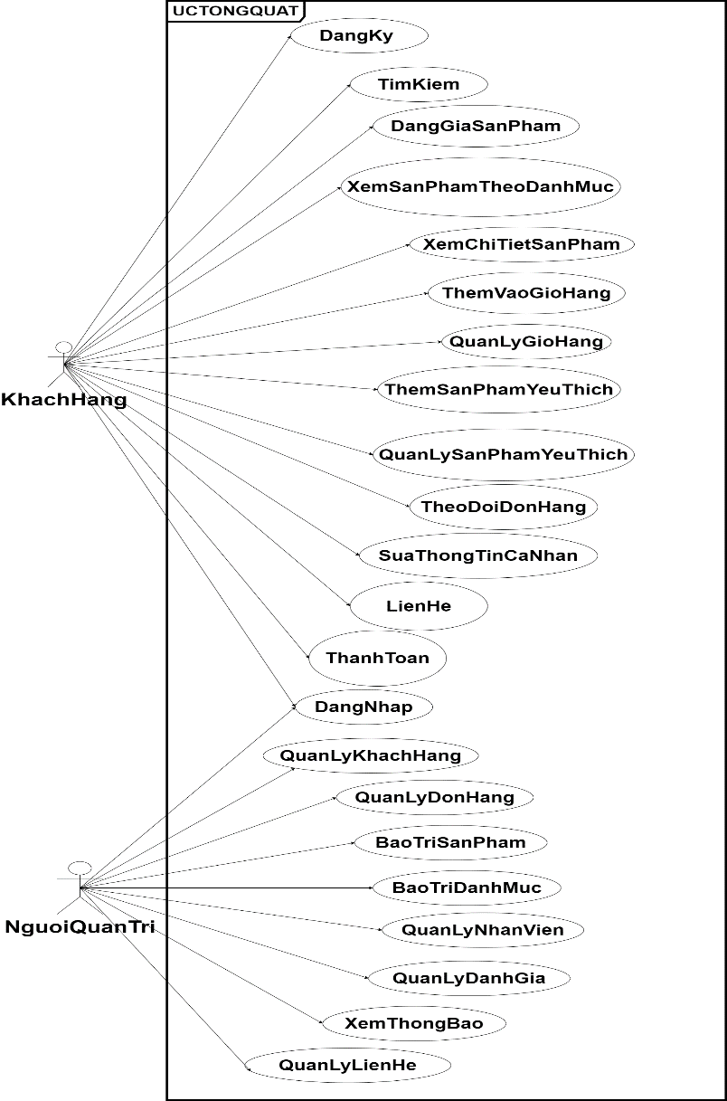

Hình 3. 1: Biểu đồ Use case tổng quát

### 3.2.2 Biểu đồ Use case chính

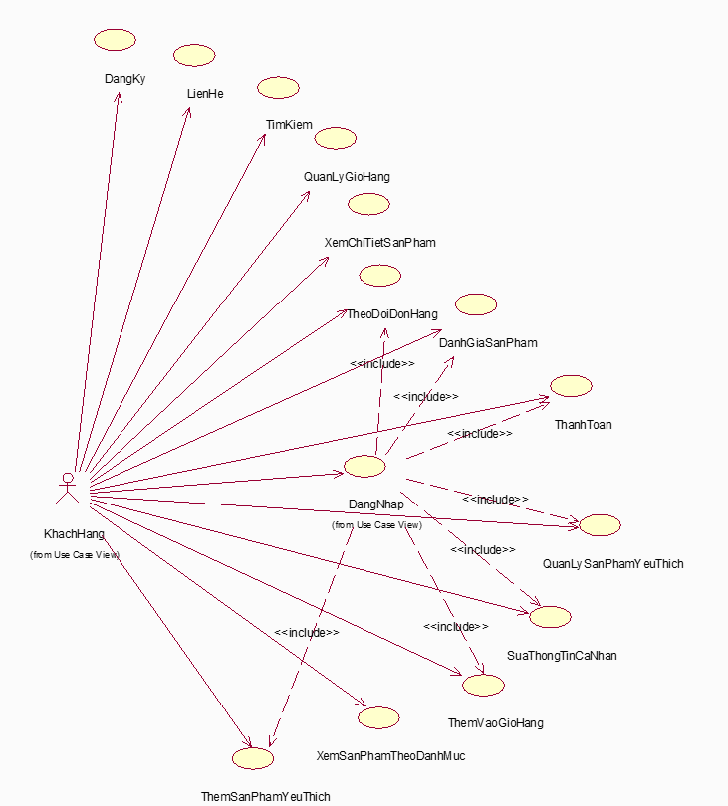

Hình 3. 2: Biểu đồ Use case chính

### 3.2.3 Biểu đồ Use case thứ cấp

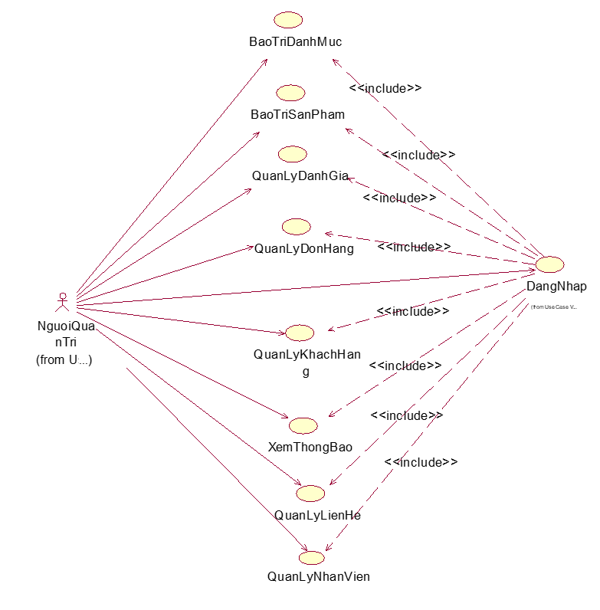

Hình 3. 3: Biểu đồ Use case thứ cấp

## 3.3 Mô tả chi tiết các Use case

### 3.3.1 Mô tả chi tiết Use case đăng nhập

* **Tên Use case:** Đăng nhập.
* **Mô tả vắn tắt**: Use case cho phép người dùng đăng nhập để xác nhận quyền truy cập hệ thống.
* Luồng sự kiện:
  + Luồng cơ bản:

1. Use case này bắt đầu khi người dùng kích vào nút “Đăng nhập” trên trang chủ. Hệ thống hiển thị form đăng nhập gồm các thông tin email, password lên màn hình.
2. Người dùng nhập email, password và kích vào nút “Đăng nhập”. Hệ thống kiểm tra thông tin email, mật khẩu trong bảng “users”, cho phép người dùng đăng nhập vào hệ thống. hiển thị thông báo “Đăng nhập thành công”. Use case kết thúc.
   * Luồng rẽ nhánh:
3. Tại bước 2 trong luồng cơ bản, khi người dùng nhập email hoặc mật khẩu sai thì hệ thống hiển thị thông báo lỗi và quay lại bước 2 của luồng cơ bản. Use case kết thúc.
4. Tại bất kỳ thời điểm nào trong quá trình thực hiện Use case nếu không kết nối được cơ sở dữ liệu thì hệ thống sẽ hiển thị một thông báo lỗi và Use case kết thúc.

* Các yêu cầu đặc biệt: Không có
* Tiền điều kiện: Không có
* Hậu điều kiện: Nếu use case thành công, thì người dùng sẽ truy cập vào hệ thống bằng tài khoản đăng nhập.
* Điểm mở rộng: Đăng ký tài khoản

### 3.3.2 Mô tả chi tiết Use case đăng ký

* **Tên Use case:** Đăng ký.
* Mô tả vắn tắt: Use case này cho phép người dùng đăng ký tài khoản.
* Luồng sự kiện:
  + Luồng cơ bản:

1. Use case này bắt đầu khi người dùng nhấn kích vào nút đăng ký trong mục đăng nhập/ đăng ký. Hệ thống sẽ hiển thị ra form đăng ký (email, OTP, họ tên, mật khẩu, địa chỉ, phone).
2. Người dùng nhập thông tin gồm email, mã OTP, họ tên, mật khẩu. Hệ thống sẽ lưu thông tin của người dùng vào bảng “users” và hiển thị thông báo “Đăng ký thành công” .Use case kết thúc.
   * Luồng rẽ nhánh:
3. Ở bước 2 trong luồng cơ bản, khi người dùng nhập sai mã OTP, email hoặc mật khẩu, hệ thống sẽ hiển thị thông báo lỗi và yêu cầu người dùng nhập lại.
4. Tại bất kỳ thời điểm nào trong quá trình thực hiện Use case nếu không kết nối được cơ sở dữ liệu thì hệ thống sẽ hiển thị một thông báo lỗi và Use case kết thúc.

* Các yêu cầu đặc biệt: Không có
* Tiền điều kiện: Không có
* Hậu điều kiện: Thông tin sẽ được lưu và bảng “users”
* Điểm mở rộng: Không có

### 3.3.3 Mô tả chi tiết Use case tìm kiếm

* **Tên Use case:** Tìm kiếm.
* **Mô tả vắn tắt:** Use case này cho phép khách hàng tìm kiếm sản phẩm theo tên sản phẩm.
* Luồng sự kiện:
  + Luồng cơ bản:

1. Use case này bắt đầu khi khách hàng nhập từ khóa tìm kiếm vào thanh tìm kiếm trên trang web và kích vào nút “Tìm kiếm” hoặc nhấn enter. Hệ thống sẽ lấy thông tin của các sản phẩm liên quan đến từ khóa đó từ bảng “products”, “categories”, “rates” gồm: image, name, price, discount, rating, category_name và hiển thị danh sách sản phẩm cần tìm ra. Use case kết thúc.
   * Luồng rẽ nhánh:
2. Tại bước 1 của luồng cơ bản, nếu sản phẩm cần tìm kiếm không có trong bảng “products”. Màn hình sẽ đưa ra thông báo “Không tìm thấy sản phẩm có từ khóa liên quan”.
3. Tại bất kỳ thời điểm nào trong quá trình thực hiện ca sử dụng nếu không kết nối được với cơ sở dữ liệu thì hệ thống sẽ hiển thị một thông báo lỗi và ca sử dụng kết thúc.

* Các yêu cầu đặc biệt: Không có
* Tiền điều kiện: Không có
* Hậu điều kiện: Không có
* Điểm mở rộng: Không có

### 3.3.4 Mô tả chi tiết Use case xem sản phẩm theo danh mục

* **Tên Use case:** Xem sản phẩm theo danh mục.
* **Mô tả vắn tắt:** Use case này cho phép khách hàng xem sản phẩm theo danh mục.
* Luồng sự kiện:
  + Luồng cơ bản:

1. Use case này bắt đầu khi khách hàng kích chuột vào một danh mục trên menu “Sản phẩm”. Hệ thống lấy thông tin category_name từ bảng “categories” và hiển thị ra màn hình.
2. Khi khách hàng kích chọn vào một danh mục bất kỳ trong danh sách. Hệ thống sẽ lấy thông tin từ bảng “products”, “categories”, “rates” và hiển thị ra danh sách sản phẩm thuộc danh mục đó gồm: name, price, category_name, image, discount, rating, và hiển thị ra màn hình. Use case kết thúc.
   * Luồng rẽ nhánh:
3. Tại bất kỳ bước nào trong luồng cơ bản nếu không kết nối được với cơ sở dữ liệu thì hệ thống sẽ hiện thị một thông báo lỗi và use case kết thúc.

* Các yêu cầu đặc biệt: Không có.
* Tiền điều kiện: Không có.
* Hậu điều kiện: Không có.
* Điểm mở rộng: Thêm vào giỏ hàng, xem chi tiết, yêu thích.

### 3.3.5 Mô tả chi tiết Use case xem chi tiết sản phẩm

* **Tên Use case:** Xem chi tiết sản phẩm.
* **Mô tả vắn tắt:** Use case này cho phép người dùng xem thông tin chi tiết sản phẩm.
* Luồng sự kiện:
  + Luồng cơ bản:

1. Use case này bắt đầu khi người dùng click vào một sản phẩm. Hệ thống sẽ lấy ra số lượng đánh giá từ bảng “rates”, lấy ra số lượng yêu thích từ bảng “favorites”, lấy hình ảnh sản phẩm từ bảng “image”, lấy thông tin chi tiết về sản phẩm bao gồm: name, description, sold, quantity, discount, branch, material, size, image từ bảng “products” và hiển thị ra màn hình. Use case kết thúc.
   * Luồng rẽ nhánh:
2. Tại bất kỳ thời điểm nào trong quá trình thực hiện Use case nếu không kết nối được cơ sở dữ liệu thì hệ thống sẽ hiển thị một thông báo lỗi và Use case kết thúc.

* Các yêu cầu đặc biệt: Không có
* Tiền điều kiện: Không có
* Hậu điều kiện: Không có
* Điểm mở rộng: Thêm vào giỏ hàng

### 3.3.6 Mô tả chi tiết Use case thêm vào giỏ hàng

* **Tên Use case:** Thêm vào giỏ hàng.
* **Mô tả vắn tắt:** Use case này cho phép khách hàng thêm sản phẩm vào trong giỏ hàng
* Luồng sự kiện:
  + Luồng cơ bản:
* Use case này bắt đầu khi khách hàng chọn một sản phẩm và kích vào nút “Thêm vào giỏ hàng”. Hệ thống lấy thông tin từ bảng “products” gồm: name, quantity, size, price” của sản phẩm đã chọn và thêm sản phẩm vào bảng “cart_detail”. Sau đó hiển thị thông báo “Thêm sản giỏ hàng thành công”. Use case kết thúc.
  + Luồng rẽ nhánh:
* Tại bất kỳ bước nào trong luồng cơ bản nếu không kết nối được với cơ sở dữ liệu thì hệ thống sẽ hiện thị một thông báo lỗi và use case kết thúc.
* Các yêu cầu đặc biệt: Không có
* Tiền điều kiện: Khách hàng đăng nhập thành công
* Hậu điều kiện: Không có
* Điểm mở rộng: Không có

### 3.3.7 Mô tả chi tiết Use case liên hệ

* **Tên Use case:** Liên hệ.
* **Mô tả vắn tắt:** Use case này cho phép người dùng gửi liên hệ cho cửa hàng.
* Luồng sự kiện:
  + Luồng cơ bản:

1. Use case này bắt đầu khi người dùng click vào “Liên hệ” trên menu chính. Hệ thống sẽ hiển thị form liên hệ.
2. Khách hàng nhập thông tin liên hệ (tên, email, tiêu đề, nội dung) và nhấn nút “Gửi”. Hệ thống lưu thông tin liên hệ vào bảng “contact” và hiển thị thông báo “Gửi thành công”. Use case kết thúc.
   * Luồng rẽ nhánh:
3. Tại bất kỳ thời điểm nào trong quá trình thực hiện Use case nếu không kết nối được cơ sở dữ liệu thì hệ thống sẽ hiển thị một thông báo lỗi và Use case kết thúc.

* Các yêu cầu đặc biệt: Không có
* Tiền điều kiện: Không có
* Hậu điều kiện: Không có
* Điểm mở rộng: Không có

### 3.3.8 Mô tả chi tiết Use case quản lý giỏ hàng

* **Tên Use case:** Quản lý giỏ hàng.
* **Mô tả vắn tắt** : Use case này cho phép khách hàng xem, cập nhật, xóa sản phẩm có trong giỏ hàng.
* Luồng sự kiện:
  + Luồng cơ bản:
    1. Use case này bắt đầu khi khách hàng kích vào nút giỏ hàng trên màn hình chính. Hệ thống lấy thông tin các bảng “products”, “cart_details”, “carts” trong cơ sở dữ liệu và hiển thị ra màn hình thông tin sản phẩm trong giỏ hàng gồm: name, image, price, price, quantity.
    2. Xóa sản phẩm:

Khách hàng kích vào biểu tượng thùng rác của một sản phẩm trong giỏ hàng. Hệ thống sẽ hiển thị ra màn hình xác nhận xóa “Bạn có muốn xóa sản phẩm này ra khỏi cửa hàng”. Khi khách hàng ấn “Xóa”. Hệ thống sẽ xóa sản phẩm đó khỏi bảng “carts”, “cart_details” và cập nhật lại số lượng trong bảng “product”.

* + 1. Cập nhật số lượng sản phẩm:

Khách hàng thay đổi số lượng của một sản phẩm trong giỏ hàng. Hệ thống cập nhật lại số lượng trong bảng “product”. Use case kết thúc.

* + Luồng rẽ nhánh:

1. Tại bước 1 trong luồng cơ bản nếu trong bảng “carts”, “cart_details” đã hết sản phẩm, hoặc không có sản phẩm nào trong giỏ hàng thì hệ thống sẽ xóa toàn bộ thông tin trong giỏ hàng, hiển thị “Giỏ hàng trống”.
2. Tại bước 2 trong luồng cơ bản nếu khách hàng ấn “Không” hệ thống sẽ bỏ qua thao tác xóa.
3. Tại bất kỳ bước nào trong luồng cơ bản nếu không kết nối được với cơ sở dữ liệu thì hệ thống sẽ hiển thị một thông báo lỗi và use case kết thúc.

* Các yêu cầu đặc biệt: Không có
* Tiền điều kiện: Khách hàng đã đăng nhập thành công
* **Hậu điều kiện:** Nếu use case kết thúc thành công thì thông tin về giỏ hàng sẽ được cập nhập trong cơ sở dữ liệu.
* Điểm mở rộng: Thanh toán, tiếp tục mua hàng

### 3.3.9 Mô tả chi tiết Use case thanh toán

* **Tên Use case:** Thanh toán
* **Mô tả vắn tắt** :Use case này cho phép khách hàng thanh toán các mặt hàng muốn mua có trong giỏ hàng.
* Luồng sự kiện:
  + Luồng cơ bản:

1. Use case này bắt đầu khi người dùng kích vào giỏ hàng trên menu chính. Hệ thống sẽ truy cập và bảng “Products” lấy ra thông tin các sản phẩm đã chọn sau đó hiển thị ra màn hình chi tiết thông tin đơn hàng từ bảng “Orders” gồm: name, price, amount, image,
2. Người dùng chọn sản phẩm bất kì trong giỏ hàng và kích vào nút “Thanh toán” bên dưới. Hệ thống lấy thông tin bảng “Users” hiển thị form yêu cầu khách hàng nhập thông tin gồm: name, address, phone, note để hoàn thành đơn hàng.
3. Người dùng nhấn chọn “Xác nhận thanh toán”. Hệ thống kiểm tra lại thông tin đơn hàng và lưu thông tin vào bảng Orders. Sau đó hiển thị thông báo “Đặt hàng thành công”. Use case kết thúc.
   * Luồng rẽ nhánh:
4. Tại bước 2 trong luồng cơ bản, khi khách hàng nhập thông tin thanh toán không chính xác thì hệ thống hiển thị thông báo lỗi và quay lại bước 1 trong luồng cơ bản.
5. Tại bước 3 trong luồng cơ bản, khi khách hàng chọn “Không” thì hệ thống sẽ quay lại bước 1 để khách hàng thực hiện giao dịch mới.
6. Tại bất kỳ thời điểm nào trong quá trình thực hiện use case nếu không kết nối được cơ sở dữ liệu thì hệ thống sẽ hiển thị thông báo lỗi và use case kết thúc.

* Các yêu cầu đặc biệt: Không
* Tiền điều kiện: Khách hàng đã đăng nhập và chọn sản phẩm vào giỏ hàng
* **Hậu điều kiện:** Nếu use case kết thúc thành công thì thông tin về đơn hàng sẽ được cập nhập trong cơ sở dữ liệu.
* Điểm mở rộng: Xem đơn đặt hàng

### 3.3.10 Mô tả chi tiết Use case theo dõi đơn hàng

* **Tên Use case:** Theo dõi đơn hàng.
* **Mô tả vắn tắt :** Use case này cho phép khách hàng xem chi tiết đơn đã đặt hàng và hủy đơn hàng.
* Luồng sự kiện:
  + Luồng cơ bản:

1. Ca sử dụng này bắt đầu khi khách hàng kích vào mục “Đơn mua” trên menu. Hệ thống lấy các thông tin (address, phone, status, amount, order_date ) từ bảng “orders” hiển thị ra màn hình.
2. Khách hàng chọn vào một đơn đã đặt. Hệ thống lấy thông tin chi tiết của hóa đơn từ bảng “order_details”, “products”, “users” gồm các thông tin: name_product, image, quantity, price, amount, name_user, address, phone và hiển thị ra màn hình.
3. Khách hàng kích vào nút “X” (hủy đơn hàng). Hệ thống hiển thị thông báo “Bạn có muốn hủy đơn hàng này”.
4. Khách hàng kích chọn “Hủy”. Hệ thống sẽ cập nhật lại trạng thái của đơn hàng trong bảng “Orders”. Use case kết thúc.
   * Luồng rẽ nhánh:
5. Tại bước 1 trong luồng cơ bản nếu khách hàng chưa có đơn hàng nào đã đặt thì hệ thống sẽ hiển thị lên màn hình thông báo “Bạn chưa có đơn hàng nào”.
6. Tại bước 4 trong luồng cơ bản nếu khách hàng kích chọn “Không”. Hệ thống sẽ bỏ qua thao tác xóa và hiển thị danh sách các danh mục từ bảng “Orders”.
7. Tại bất kỳ thời điểm nào trong quá trình thực hiện ca sử dụng nếu không kết nối được với cơ sở dữ liệu thì hệ thống sẽ hiển thị một thông báo lỗi và ca sử dụng kết thúc.

* Các yêu cầu đặc biệt: Không có
* Tiền điều kiện: Khách hàng đã đăng nhập và đã đặt hàng thành công.
* Hậu điều kiện: Nếu khách hàng chọn hủy đơn hàng, hệ thống sẽ cập nhật lại trạng thái của đơn hàng.
* Điểm mở rộng: Đánh giá.

### 3.3.11 Mô tả chi tiết Use case sửa thông tin cá nhân

* **Tên Use case:** Sửa thông tin cá nhân.
* **Mô tả vắn tắt:** Use case cho phép khách hàng sửa thông tin cá nhân.
* Luồng sự kiện:
  + Luồng cơ bản:

1. Ca sử dụng bắt đầu khi khách hàng click “Tài khoản của tôi” trên màn hình và hệ thống sẽ lấy thông tin chi tiết của tài khoản gồm: name, address, phone, email, gender, image từ bảng “users” trong cơ sở dữ liệu và hiển thị thông tin tài khoản lên màn hình.
2. Sửa tài khoản:

a, Khi khách hàng nhập thông tin mới vào form cập nhật thông tin tài khoản và kích nút “Chỉnh sửa”. Hệ thống sẽ lưu thông tin tài khoản được đã được cập nhật vào bảng “users” và hiển thị thông tin tài khoản đã cập nhật và thông báo “Cập nhật thành công” lên màn hình. Use case kết thúc.

* + Luồng rẽ nhánh:

1. Tại bước 2a trong luồng cơ bản nếu khách hàng nhập sai thông tin tài khoản không hợp lệ thì hệ thống sẽ hiển thị thông báo lỗi yêu cầu nhập lại.
2. Tại bất kỳ thời điểm nào trong quá trình thực hiện ca sử dụng nếu không kết nối được với cơ sở dữ liệu thì hệ thống sẽ hiển thị một thông báo lỗi và ca sử dụng kết thúc.

* Các yêu cầu đặc biệt: không có
* Tiền điều kiện: Khách hàng cần đăng nhập vào hệ thống trước khi có thể thực hiện use case.
* **Hậu điều kiện:** Nếu use case kết thúc thành công thì thông tin về tài khoản sẽ được cập nhập trong cơ sở dữ liệu.
* Điểm mở rộng: Không có

### 3.3.12 Mô tả chi tiết Use case quản lý sản phẩm yêu thích

* **Tên Use case:** Quản lý sản phẩm yêu thích.
* **Mô tả vắn tắt:** Use case cho phép khách hàng xem, xóa sản phẩm yêu thích.
* Luồng sự kiện:
  + Luồng cơ bản:

1. Ca sử dụng bắt đầu khi khách hàng nhấn vào nút “Sản phẩm yêu thích” trên màn hình và hệ thống sẽ lấy thông tin chi tiết của sản phẩm yêu thích gồm: name, image, price, status, size từ bảng “favorite” và “products” trong cơ sở dữ liệu và hiển thị lên màn hình.
2. Xóa sản phẩm yêu thích:

a, Khi khách hàng nhấn vào biểu tượng thùng rác trên dòng một sản phẩm. Hệ thống sẽ hiển thị một màn hình yêu cầu xác nhận xóa “Bạn có muốn xóa sản phẩm ra khỏi danh sách sản phẩm yêu thích không?”

b, Khách hàng nhấn vào nút “Có”. Hệ thống sẽ xóa sản phẩm yêu thích được chọn khỏi bảng “favorites” và hiển thị lại danh sách các sản phẩm yêu thích đã cập nhật. Use case kết thúc.

* + Luồng rẽ nhánh:
    1. Tại bước 2b trong luồng cơ bản nếu khách hàng nhấn vào nút “Không” hệ thống sẽ bỏ qua thao tác xóa và hiển thị danh sách các sản phẩm yêu thích trong bảng “favorites”.
    2. Tại bất kỳ thời điểm nào trong quá trình thực hiện ca sử dụng nếu không kết nối được với cơ sở dữ liệu thì hệ thống sẽ hiển thị một thông báo lỗi và ca sử dụng kết thúc.
* Các yêu cầu đặc biệt: không có
* Tiền điều kiện: Khách hàng cần đăng nhập vào hệ thống trước khi có thể thực hiện use case.
* Hậu điều kiện: Không có
* Điểm mở rộng: Thêm giỏ hàng

### 3.3.13 Mô tả chi tiết Use case đánh giá sản phẩm

* **Tên Use case:** Đánh giá sản phẩm.
* **Mô tả vắn tắt :** Use case này cho phép khách hàng đánh giá sản phẩm sau khi mua hành thành công và đã thanh toán đơn hàng.
* Luồng sự kiện:
  + Luồng cơ bản:

1. Use case này bắt đầu khi người dùng click vào biểu tượng sao đánh giá trong mục “Chi tiết đơn hàng”. Hệ thống sẽ truy vấn vào bảng “rates”, “products” trong CSDL hiển thị ra form đánh giá gồm các thông tin: name, image, comment, rating ra màn hình.
2. Khách hàng nhập thông tin đánh giá và nhấn nút “Gửi đánh giá”. Hệ thống lưu thông tin đánh giá vào bảng “rates”. Và hiển thị thông báo “Đánh giá thành công”. Use case kết thúc.
   * Luồng rẽ nhánh:
3. Tại bất kỳ thời điểm nào trong quá trình thực hiện Use case nếu không kết nối được cơ sở dữ liệu thì hệ thống sẽ hiển thị một thông báo lỗi và Use case kết thúc.

* Các yêu cầu đặc biệt: Không có
* Tiền điều kiện: Khách hàng đã đăng nhập thành công
* Hậu điều kiện: Khi đơn hàng được xác nhận thanh toán thành công
* Điểm mở rộng: Không có

### 3.3.14 Mô tả chi tiết Use case thêm sản phẩm yêu thích

* **Tên Use case:** Xem giới thiệu.
* **Mô tả vắn tắt:** Use case này cho phép khách hàng thêm sản phẩm yêu thích.
* Luồng sự kiện:
  + Luồng cơ bản:
* Use case này bắt đầu khi khách hàng kích vào biểu tượng trái tim của một sản phẩm. Hệ thống lấy thông tin từ bảng “products” gồm: name, quantity, size, price” của sản phẩm đã chọn và thêm danh sách sản phẩm yêu thích từ bảng “Favorite”. Sau đó hiển thị thông báo “Thêm sản phẩm yêu thích thành công”. Use case kết thúc.
  + Luồng rẽ nhánh:
* Tại bất kỳ bước nào trong luồng cơ bản nếu không kết nối được với cơ sở dữ liệu thì hệ thống sẽ hiện thị một thông báo lỗi và use case kết thúc.
* Các yêu cầu đặc biệt: Không có.
* Tiền điều kiện: Không có.
* Hậu điều kiện: Không có.
* Điểm mở rộng: Không có.

### 3.3.15 Mô tả chi tiết Use case bảo trì sản phẩm

* **Tên Use case:** Bảo trì sản phẩm.
* **Mô tả vắn tắt:** Use case này cho phép người quản trị tìm kiếm, xem, thêm, sửa và xóa các danh mục.
* **Luồng các sự kiện**
* Luồng cơ bản

1) Use case này bắt đầu khi người quản trị kích vào nút “Sản phẩm” trên menu quản trị. Hệ thống lấy thông tin category_name từ bảng “categorises” và các thông tin: product_id, product_name, price, discount, entered_date, image từ bảng “products” trong cơ sở dữ liệu và hiển thị danh sách các sản phẩm lên màn hình.

1. Tìm kiếm sản phẩm:

Người quản trị nhập sản phẩm cần tìm trên cửa sổ danh sách các sản phẩm. Hệ thống lấy thông tin sản phẩm trong bảng “products” có liên quan đến từ khóa và hiển thị ra màn hình.

1. Thêm sản phẩm:

a, Người quản trị kích vào nút “Thêm sản phẩm” trên cửa sổ danh sách các sản phẩm. Hệ thống lấy category_name từ bảng “categories” và hiển thị màn hình thêm mới sản phẩm.

b, Người quản trị nhập thông tin sản phẩm mới (name, price, discout, image, category_name, discription, branch, material) và nhấn vào nút “Thêm” . Hệ thống sinh mã sản phẩm mới, lưu thông tin (name, price, discout, image, category_name, discription, branch, material) vào bảng sản phẩm, các ảnh của sản phẩm vào bảng “image” và hiển thị danh sách sản phẩm đã được cập nhật. Use case kết thúc.

1. Sửa sản phẩm:

a, Người quản trị kích vào biểu tượng “Sửa” trên một dòng danh mục. Hệ thống sẽ lấy thông tin cũ của sản phẩm được chọn gồm: tên sản phẩm, số lượng, đơn giá, thương hiệu, chất liệu, ảnh, khuyến mại, loại hàng, mô tả từ bảng “products”, “image”, “categories” và hiển thị lên màn hình.

b, Người quản trị nhập thông tin mới cho tên sản phẩm và kích vào nút “Cập nhật”. Hệ thống sẽ sửa thông tin của sản phẩm được chọn trong bảng “products”, “image” và hiển thị danh sách sản phẩm đã được cập nhật.

1. Xóa sản phẩm

a, Người quản trị kích vào biểu tượng thùng rác trên một dòng sản phẩm. Hệ thống sẽ hiển thị một màn hình yêu cầu xác nhận xóa “Bạn có muốn xóa sản phẩm có tên…?”.

b, Người quản trị kích vào nút “Xóa”. Hệ thống sẽ xóa sản phẩm được chọn khỏi bảng “products”, “image” và hiển thị danh sách các sản phẩm mà cửa hàng đã cập nhật. Use case kết thúc.

* Các luồng rẽ nhánh
  + 1. Tại bước 3b hoặc 4b trong luồng cơ bản nếu người quản trị nhập thông tin danh mục không hợp lệ thì hệ thống sẽ hiển thị thông báo lỗi yêu cầu nhập lại. Người quản trị có thể nhập lại để tiếp tục hoặc thoát ra ngoài để kết thúc.
    2. Tại bước 5b trong luồng cơ bản nếu người quản trị kích vào nút “Không” hệ thống sẽ bỏ qua thao tác xóa và hiển thị danh sách các sản phẩm từ bảng “products”.
    3. Tại bất kỳ thời điểm nào trong quá trình thực hiện use case nếu không kết nối được với cơ sử dữ liệu thì hệ thống sẽ hiển thị một thông báo lỗi và use case kết thúc.
* **Các yêu cầu đặc biệt:** Use case này chỉ cho phép một số vai trò như người quản trị, người chủ hệ thống thực hiện.
* **Tiền điều kiện**

Người quản trị cần đăng nhập với vai trò quản trị hệ thống trước khi có thể thực hiện use case.

* **Hậu điều kiện:** Nếu use case kết thúc thành công thì thông tin về sản phẩm sẽ được cập nhập trong cơ sở dữ liệu.
* **Điểm mở rộng:** Không có

### 3.3.16 Mô tả chi tiết Use case quản lý khách hàng

* **Tên Use case:** Quản lý khách hàng.
* **Mô tả vắn tắt:** Use case này cho phép người quản trị tìm kiếm, xem, thêm, xóa các khách hàng.
* **Luồng các sự kiện**
* Luồng cơ bản

1. Use case này bắt đầu khi người quản trị kích vào nút “Khách hàng” trên menu quản trị. Hệ thống lấy thông tin chi tiết của các khách hàng gồm: user_id, address, image, email, phone, gender, register_date từ bảng “users” trong cơ sở dữ liệu và hiển thị danh sách các khách hàng lên màn hình.
2. Tìm kiếm khách hàng:

Người quản trị nhập khách hàng cần tìm trên cửa sổ danh sách các khách hàng. Hệ thống lấy thông tin khách hàng trong bảng “users” có liên quan đến từ khóa và hiển thị ra màn hình.

1. Thêm khách hàng:

a, Người quản trị kích vào nút “Thêm khách hàng” trên cửa sổ danh sách các khách hàng. Hệ thống hiển thị màn hình yêu cầu nhập thông tin chi tiết cho khách hàng: user_id, address, image, email, phone, gender, register_date.

b, Người quản trị nhập thông tin của khách hàng và kích vào nút “Thêm”. Hệ thống sẽ tạo một khách hàng mới trong bảng “users” và hiển thị danh sách các khách hàng đã được cập nhật. Use case kết thúc.

1. Xóa khách hàng

a, Người quản trị kích vào biểu tượng thùng rác trên một dòng khách hàng. Hệ thống sẽ hiển thị một màn hình yêu cầu xác nhận xóa “Bạn có muốn xóa khách hàng có tên…?”.

b, Người quản trị kích vào nút “Xóa”. Hệ thống sẽ xóa khách hàng được chọn khỏi bảng “users” và hiển thị danh sách các khách hàng đã cập nhật.

* Các luồng rẽ nhánh
  + 1. Tại bước 3b trong luồng cơ bản nếu người quản trị nhập thông tin khách hàng không hợp lệ thì hệ thống sẽ hiển thị thông báo lỗi yêu cầu nhập lại. Người quản trị có thể nhập lại để tiếp tục hoặc thoát ra ngoài để kết thúc.
    2. Tại bước 4b trong luồng cơ bản nếu người quản trị kích vào nút “Không” hệ thống sẽ bỏ qua thao tác xóa và hiển thị danh sách các khách hàng từ bảng “users”.
    3. Tại bất kỳ thời điểm nào trong quá trình thực hiện use case nếu không kết nối được với cơ sử dữ liệu thì hệ thống sẽ hiển thị một thông báo lỗi và use case kết thúc.
* **Các yêu cầu đặc biệt:** Use case này chỉ cho phép một số vai trò như người quản trị, người chủ hệ thống thực hiện.
* **Tiền điều kiện:** Người quản trị cần đăng nhập với vai trò quản trị hệ thống trước khi có thể thực hiện use case.
* **Hậu điều kiện:** Nếu use case kết thúc thành công thì thông tin về khách hàng sẽ được cập nhập trong cơ sở dữ liệu.
* **Điểm mở rộng:** Không có

### 3.3.17 Mô tả chi tiết Use case bảo trì danh mục

* **Tên Use case:** Bảo trì danh mục.
* **Mô tả vắn tắt:** Use case này cho phép người quản trị tìm kiếm, xem, thêm, sửa và xóa các danh mục.
* **Luồng các sự kiện**
* Luồng cơ bản

1. Use case này bắt đầu khi người quản trị kích vào nút “Danh mục sản phẩm” trên menu quản trị. Hệ thống lấy thông tin chi tiết của các danh mục gồm: category_id, category_name từ bảng “categories” trong cơ sở dữ liệu và hiển thị danh sách các danh mục lên màn hình.
2. Tìm kiếm danh mục:

Người quản trị nhập danh mục cần tìm trên cửa sổ danh sách các danh mục. Hệ thống lấy thông tin danh mục trong bảng “categories” có liên quan đến từ khóa và hiển thị ra màn hình.

1. Thêm loại danh mục:

a, Người quản trị kích vào nút “Thêm danh mục” trên cửa sổ danh sách các danh mục. Hệ thống hiển thị màn hình yêu cầu nhập thông tin chi tiết cho danh mục: tên danh mục.

b, Người quản trị nhập thông tin của tên danh mục, tự sinh một mã danh mục mới và kích vào nút “Thêm”. Hệ thống sẽ tạo một danh mục mới trong bảng “categories” và hiển thị danh sách các danh mục đã được thêm mới.

1. Sửa danh mục:

a, Người quản trị kích vào nút “Sửa” trên một dòng danh mục. Hệ thống sẽ lấy thông tin cũ của danh mục được chọn gồm: tên danh mục từ bảng “categories” và hiển thị lên màn hình.

b, Người quản trị nhập thông tin mới cho tên danh mục và kích vào nút “Cập nhật”. Hệ thống sẽ sửa thông tin của danh mục được chọn trong bảng “categories” và hiển thị danh sách các danh mục mà cửa hàng đã cập nhật.

1. Xóa danh mục

a, Người quản trị kích vào biểu tượng thùng rác trên một dòng danh mục. Hệ thống sẽ hiển thị một màn hình yêu cầu xác nhận xóa “Bạn có muốn xóa danh mục có tên…?”.

b, Người quản trị kích vào nút “Xóa”. Hệ thống sẽ xóa danh mục được chọn khỏi bảng “categories” và hiển thị danh sách các danh mục mà cửa hàng đã cập nhật. Use case kết thúc.

* Các luồng rẽ nhánh
  + 1. Tại bước 3b hoặc 4b trong luồng cơ bản nếu người quản trị nhập thông tin danh mục không hợp lệ thì hệ thống sẽ hiển thị thông báo lỗi yêu cầu nhập lại. Người quản trị có thể nhập lại để tiếp tục hoặc thoát ra ngoài để kết thúc.
    2. Tại bước 5b trong luồng cơ bản nếu người quản trị kích vào nút “Không” hệ thống sẽ bỏ qua thao tác xóa và hiển thị danh sách các danh mục từ bảng “categories”.
    3. Tại bất kỳ thời điểm nào trong quá trình thực hiện use case nếu không kết nối được với cơ sử dữ liệu thì hệ thống sẽ hiển thị một thông báo lỗi và use case kết thúc.
* **Các yêu cầu đặc biệt**

Use case này chỉ cho phép một số vai trò như người quản trị, người chủ hệ thống thực hiện.

* **Tiền điều kiện:** Người quản trị cần đăng nhập với vai trò quản trị hệ thống trước khi có thể thực hiện use case.
* **Hậu điều kiện:** Nếu use case kết thúc thành công thì thông tin về danh mục sẽ được cập nhập trong cơ sở dữ liệu.
* **Điểm mở rộng:** Không có.

### 3.3.18 Mô tả chi tiết Use case quản lý đánh giá

* **Tên Use case:** Quản lý đánh giá.
* **Mô tả vắn tắt:** Use case này cho phép người quản trị tìm kiếm, xem, xóa các đánh giá sản phẩm.
* **Luồng các sự kiện**
* Luồng cơ bản

1. Use case này bắt đầu khi người quản trị kích vào nút “Đánh giá của khách hàng” trên menu quản trị. Hệ thống lấy thông tin chi tiết của các đánh giá gồm: product_name, image, rating, comment, rate_date, name từ các bảng “products”, “users”, “rates” và hiển thị danh sách các đánh giá sản phẩm lên màn hình.
2. Tìm kiếm đánh giá sản phẩm:

Người quản trị nhập đánh giá cần tìm trên cửa sổ danh sách các đánh giá sản phẩm. Hệ thống lấy thông tin đánh giá sản phẩm trong bảng “rates” có liên quan đến từ khóa và hiển thị ra màn hình.

1. Xóa đánh giá sản phẩm:

a, Người quản trị kích vào biểu tượng thùng rác trên một dòng sản phẩm. Hệ thống sẽ hiển thị một màn hình yêu cầu xác nhận xóa “Bạn có muốn xóa đánh giá này?”.

b, Người quản trị kích vào nút “Xóa”. Hệ thống sẽ xóa đánh giá được chọn khỏi bảng “rates” và hiển thị danh sách các đánh giá mà cửa hàng đã cập nhật. Use case kết thúc.

* Các luồng rẽ nhánh
  + 1. Tại bước 3b trong luồng cơ bản nếu người quản trị kích vào nút “Không” hệ thống sẽ bỏ qua thao tác xóa và hiển thị danh sách các đánh giá từ bảng “rates”.
    2. Tại bất kỳ thời điểm nào trong quá trình thực hiện use case nếu không kết nối được với cơ sử dữ liệu thì hệ thống sẽ hiển thị một thông báo lỗi và use case kết thúc.
* **Các yêu cầu đặc biệt:** Use case này chỉ cho phép một số vai trò như người quản trị, người chủ hệ thống thực hiện.
* **Tiền điều kiện:** Người quản trị cần đăng nhập với vai trò quản trị hệ thống trước khi có thể thực hiện use case.
* **Hậu điều kiện:** Nếu use case kết thúc thành công thì thông tin về đánh giá sẽ được cập nhập trong cơ sở dữ liệu.
* **Điểm mở rộng:** Không có

### 3.3.19 Mô tả chi tiết Use case quản lý đơn hàng

* **Tên Use case:** Quản lý đơn hàng người quản trị.
* **Mô tả vắn tắt:** Use case này cho phép người quản trị tìm kiếm, xem, hủy đơn, xác nhận đơn và xác nhận đã thanh toán đơn hàng.
* **Luồng các sự kiện**
* Luồng cơ bản

1. Use case này bắt đầu khi người quản trị kích vào nút “Đơn hàng” trên menu quản trị. Hệ thống lấy thông tin chi tiết của các đơn hàng gồm: order_id, address, amount, order_date, phone, status từ bảng “orders” trong cơ sở dữ liệu và hiển thị danh sách các đơn hàng lên màn hình.
2. Tìm kiếm đơn hàng:

Người quản trị nhập đơn hàng cần tìm trên cửa sổ danh sách các đơn hàng. Hệ thống lấy thông tin đơn hàng trong bảng “orders” có liên quan đến từ khóa và hiển thị ra màn hình.

1. Khi Admin click vào nút biểu tượng kiểm tra trên một dòng của đơn hàng. Hệ thống sẽ hiển thị ra thông tin chi tiết đơn hàng (price, quantity) từ bảng “order_details” và (price, name, image) từ bảng “products” và (user_name, address, phone) từ bảng “users” ra màn hình.
2. Xác nhận đơn hàng:

a, Khi Admin click vào nút “Xác nhận đơn”. Hệ thống sẽ hiển thị form yêu cầu xác nhận duyệt đơn hàng “Bạn muốn xác nhận đơn hàng này ?”.

b, Admin kích vào nút “Xác nhận”. Hệ thống sẽ cập nhật lại trạng thái của đơn hàng được chọn trong bảng “orders” và hiển thị danh sách các đơn hàng.

1. Hủy đơn hàng:

a, Khi Admin click vào nút “Hủy đơn”. Hệ thống sẽ hiển thị form yêu cầu xác nhận hủy đơn hàng “Bạn muốn hủy đơn hàng này ?”.

b, Admin kích vào nút “Hủy”. Hệ thống sẽ cập nhật lại trạng thái của đơn hàng được chọn trong bảng “orders” và hiển thị danh sách các đơn hàng.

1. Đã thanh toán:

a, Khi Admin click vào nút “Đã thanh toán”. Hệ thống sẽ hiển thị form yêu cầu xác nhận thanh toán đơn hàng “Bạn muốn xác nhận thanh toán đơn hàng này ?”.

b, Admin kích vào nút “Xác nhận”. Hệ thống sẽ cập nhật lại trạng thái của đơn hàng được chọn trong bảng “orders” và hiển thị danh sách các đơn hàng. Use case kết thúc.

* Các luồng rẽ nhánh
  + 1. Tại bước 4b, 5b, 6b trong luồng cơ bản nếu người quản trị kích vào nút “Không” hệ thống sẽ bỏ qua thao tác Hủy đơn hoặc xác nhận đơn và hiển thị danh sách các đơn hàng từ bảng “orders”.
    2. Tại bất kỳ thời điểm nào trong quá trình thực hiện use case nếu không kết nối được với cơ sử dữ liệu thì hệ thống sẽ hiển thị một thông báo lỗi và use case kết thúc.
* **Các yêu cầu đặc biệt:** Use case này chỉ cho phép một số vai trò như người quản trị, người chủ hệ thống thực hiện.
* **Tiền điều kiện:** Người quản trị cần đăng nhập với vai trò quản trị hệ thống trước khi có thể thực hiện use case.
* **Hậu điều kiện:** Nếu use case kết thúc thành công thì thông tin về đơn hàng sẽ được cập nhập trong cơ sở dữ liệu.
* **Điểm mở rộng:** Không có

### 3.3.20 Mô tả chi tiết Use case quản lý liên hệ

* **Tên Use case:** Quản lý liên hệ.
* **Mô tả vắn tắt:** Use case này cho phép người quản trị tìm kiếm, xem, phản hồi và xóa liên hệ.
* **Luồng các sự kiện**
* Luồng cơ bản

1. Use case này bắt đầu khi người quản trị kích vào nút “Liên hệ của khách hàng” trên menu quản trị. Hệ thống lấy thông tin chi tiết của các liên hệ gồm: id, content, name, date, email, title từ bảng “contact” trong cơ sở dữ liệu và hiển thị danh sách các liên hệ lên màn hình.
2. Tìm kiếm liên hệ:

Người quản trị nhập từ khóa cần tìm trên cửa sổ danh sách các liên hệ. Hệ thống lấy thông tin liên hệ trong bảng “contact” có liên quan đến từ khóa và hiển thị ra màn hình.

1. Xóa liên hệ

a, Người quản trị kích vào biểu tượng thùng rác trên một dòng liên hệ. Hệ thống sẽ hiển thị một màn hình yêu cầu xác nhận xóa “Bạn có muốn xóa liên hệ này không?”.

b, Người quản trị kích vào nút “Xóa”. Hệ thống sẽ xóa liên hệ được chọn khỏi bảng “contact” và hiển thị danh sách các liên hệ mà cửa hàng đã cập nhật.

1. Phản hồi liên hệ

a, Người quản trị kích vào nút “Gửi” trên một dòng liên hệ. Hệ thống hiển thị ra cửa sổ gửi email. Use case kết thúc.

* Các luồng rẽ nhánh
  + - Tại bước 3b trong luồng cơ bản nếu người quản trị kích vào nút “Không” hệ thống sẽ bỏ qua thao tác xóa và hiển thị danh sách các liên hệ từ bảng “contact”.
    - Tại bất kỳ thời điểm nào trong quá trình thực hiện use case nếu không kết nối được với cơ sử dữ liệu thì hệ thống sẽ hiển thị một thông báo lỗi và use case kết thúc.
* **Các yêu cầu đặc biệt:** Use case này chỉ cho phép một số vai trò như người quản trị, người chủ hệ thống thực hiện.
* **Tiền điều kiện:** Người quản trị cần đăng nhập với vai trò quản trị hệ thống trước khi có thể thực hiện use case.
* **Hậu điều kiện:** Nếu use case kết thúc thành công thì thông tin về liên hệ sẽ được cập nhập trong cơ sở dữ liệu.
* **Điểm mở rộng:** Không có

### 3.3.21 Mô tả chi tiết Use case xem thông báo

* **Tên Use case:** Xem thông báo.
* **Mô tả vắn tắt:** Use case này cho phép người quản trị xem thông báo khi khách hàng đặt hàng.
* **Luồng các sự kiện**
* Luồng cơ bản

1. Use case này bắt đầu khi khách hàng đặt hàng thành công. Thông tin thông báo sẽ được lưu vào bảng “notification”.
2. Khi người quản trị kích vào biểu tượng cái chuông trên menu quản trị. Hệ thống lấy thông tin: id, message, status, time trong bảng “notification” rồi hiển thị lên màn hình. Use case kết thúc.

* Các luồng rẽ nhánh
  + 1. Tại bất kỳ thời điểm nào trong quá trình thực hiện use case nếu không kết nối được với cơ sử dữ liệu thì hệ thống sẽ hiển thị một thông báo lỗi và use case kết thúc.
* **Các yêu cầu đặc biệt:** Use case này chỉ cho phép một số vai trò như người quản trị, người chủ hệ thống thực hiện.
* **Tiền điều kiện:** Người quản trị cần đăng nhập với vai trò quản trị hệ thống trước khi có thể thực hiện use case.
* **Hậu điều kiện:** Không có
* **Điểm mở rộng:** Không có

### 3.3.22 Mô tả chi tiết Use case quản lý nhân viên

* **Tên Use case:** Quản lý nhân viên.
* **Mô tả vắn tắt:** Use case này cho phép người quản trị tìm kiếm, xem, thêm, xóa các khách hàng.
* **Luồng các sự kiện**
* Luồng cơ bản

1. Use case này bắt đầu khi người quản trị kích vào nút “Nhân viên” trên menu quản trị. Hệ thống lấy thông tin chi tiết của các nhân viên gồm: user_id, address, image, email, phone, gender, register_date từ bảng “users” trong cơ sở dữ liệu và hiển thị danh sách các nhân viên lên màn hình.
2. Tìm kiếm nhân viên:

Người quản trị nhập khách hàng cần tìm trên cửa sổ danh sách các nhân viên. Hệ thống lấy thông tin nhân viên trong bảng “users” có liên quan đến từ khóa và hiển thị ra màn hình.

1. Thêm nhân viên:

a, Người quản trị kích vào nút “Thêm nhân viên” trên cửa sổ danh sách các nhân viên. Hệ thống hiển thị màn hình yêu cầu nhập thông tin chi tiết cho khách hàng: user_id, address, image, email, phone, gender,register_date.

b, Người quản trị nhập thông tin của nhân viên và kích vào nút “Thêm”. Hệ thống sẽ tạo một nhân viên mới trong bảng “users” và hiển thị danh sách các nhân viên đã được cập nhật. Use case kết thúc.

1. Xóa nhân viên

a, Người quản trị kích vào biểu tượng thùng rác trên một dòng nhân viên. Hệ thống sẽ hiển thị một màn hình yêu cầu xác nhận xóa “Bạn có muốn xóa nhân viên có tên…?”.

b, Người quản trị kích vào nút “Xóa”. Hệ thống sẽ xóa nhân viên được chọn khỏi bảng “users” và hiển thị danh sách các nhân viên đã cập nhật.

* Các luồng rẽ nhánh
  + 1. Tại bước 3b trong luồng cơ bản nếu người quản trị nhập thông tin nhân viên không hợp lệ thì hệ thống sẽ hiển thị thông báo lỗi yêu cầu nhập lại. Người quản trị có thể nhập lại để tiếp tục hoặc thoát ra ngoài để kết thúc.
    2. Tại bước 4b trong luồng cơ bản nếu người quản trị kích vào nút “Không” hệ thống sẽ bỏ qua thao tác xóa và hiển thị danh sách các nhân viên từ bảng “users”.
    3. Tại bất kỳ thời điểm nào trong quá trình thực hiện use case nếu không kết nối được với cơ sử dữ liệu thì hệ thống sẽ hiển thị một thông báo lỗi và use case kết thúc.
* **Các yêu cầu đặc biệt:** Use case này chỉ cho phép một số vai trò như người quản trị, người chủ hệ thống thực hiện.
* **Tiền điều kiện:** Người quản trị cần đăng nhập với vai trò quản trị hệ thống trước khi có thể thực hiện use case.
* **Hậu điều kiện:** Nếu use case kết thúc thành công thì thông tin về nhân viên sẽ được cập nhập trong cơ sở dữ liệu.
* **Điểm mở rộng:** Không có

## 3.4 Phân tích các Use case

### 3.4.1 Use case đăng nhập

**Biểu đồ lớp VOPC**



Hình 3. 4: Biểu đồ lớp VOPC use case đăng nhập

**Biểu đồ trình tự luồng cơ bản**

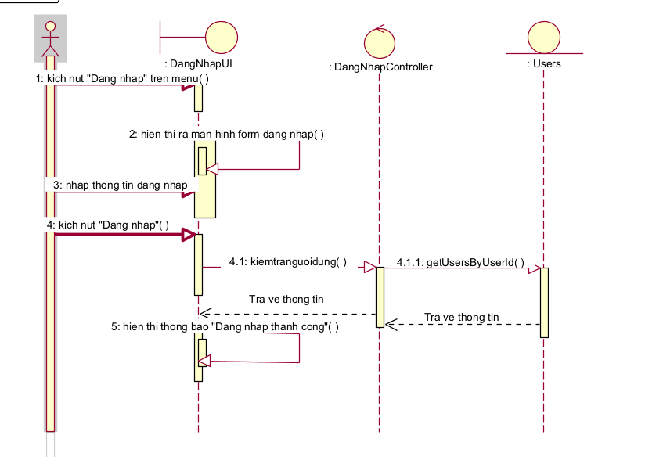

*Hình 3. 5: Biểu đồ trình tự luồng cơ bản use case đăng nhập*

### 3.4.2 Use case đăng ký

**Biểu đồ lớp VOPC**



Hình 3. 6: Biểu đồ lớp VOPC use case đăng ký

**Biểu đồ trình tự luồng cơ bản**

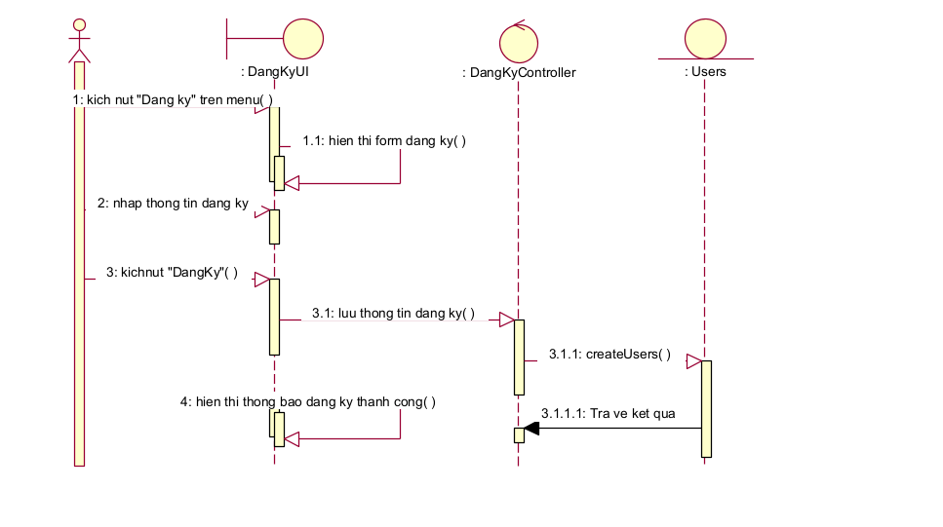

Hình 3. 7: Biểu đồ trình tự luồng cơ bản use case đăng ký

### 3.4.3 Use case xem thông báo

**Biểu đồ lớp VOPC**



Hình 3. 8: Biểu đồ lớp VOPC use case xem thông báo

**Biểu đồ trình tự luồng cơ bản**

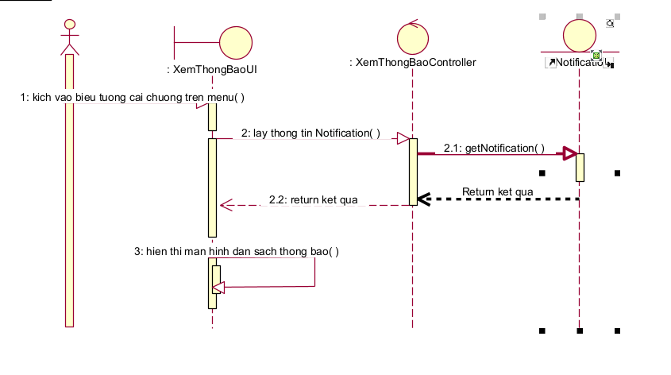

Hình 3. 9: Biểu đồ trình tự luồng cơ bản use case xem thông báo

### 3.4.4 Use case tìm kiếm

**Biểu đồ lớp VOPC**



Hình 3. 10: Biểu đồ lớp VOPC use case tìm kiếm

**Biểu đồ trình tự luồng cơ bản**

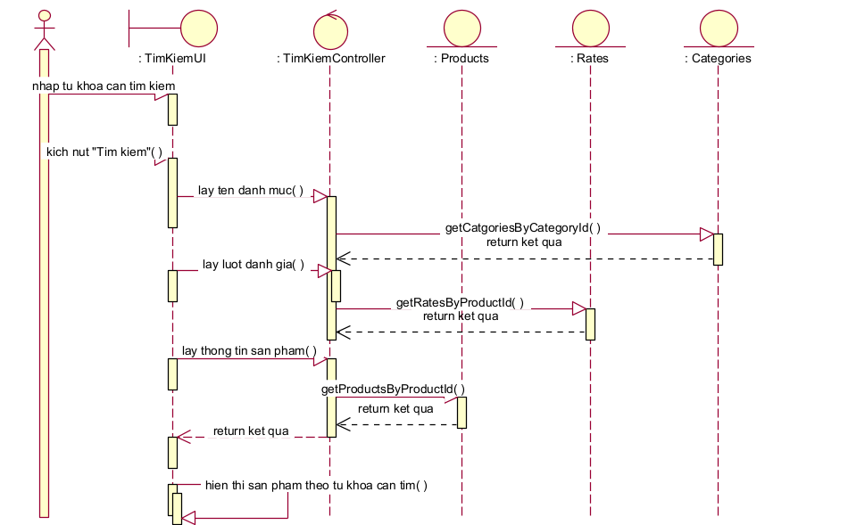

Hình 3. 11: Biểu đồ trình tự luồng cơ bản use tìm kiếm

### 3.4.5 Use case xem sản phẩm theo danh mục

**Biểu đồ lớp VOPC**



*Hình 3. 12: Biểu đồ lớp VOPC use case xem sản phẩm theo danh mục*

**Biểu đồ trình tự luồng cơ bản**

*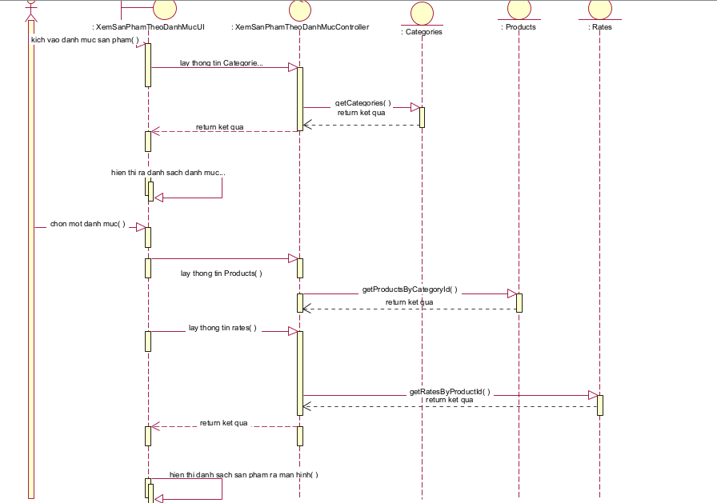Hình 3. 13: Biểu đồ trình tự luồng cơ bản use case xem sản phẩm theo danh mục*

### 3.4.6 Use case xem chi tiết sản phẩm

**Biểu đồ lớp VOPC**



Hình 3. 14: Biểu đồ lớp VOPC use case xem chi tiết sản phẩm

**Biểu đồ trình tự luồng cơ bản**

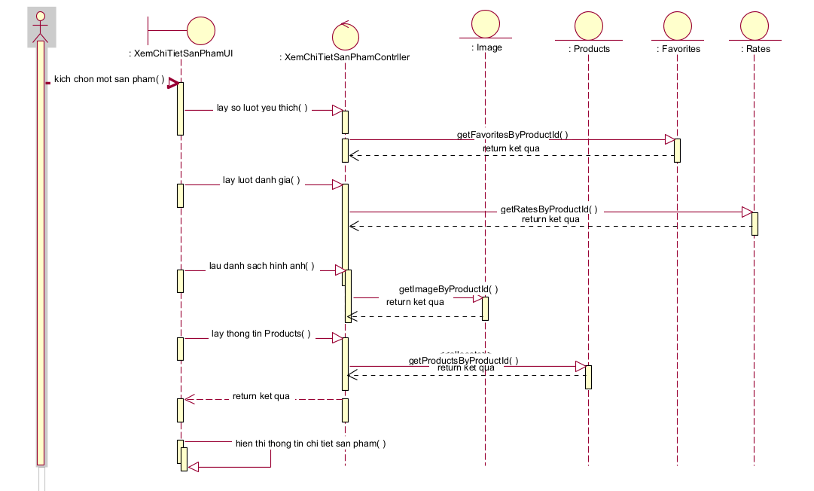

Hình 3. 15: Biểu đồ trình tự luồng cơ bản use case xem chi tiết sản phẩm

### 3.4.7 Use case thêm vào giỏ hàng

**Biểu đồ lớp VOPC**



Hình 3. 16: Biểu đồ lớp VOPC use case thêm vào giỏ hàng

**Biểu đồ trình tự luồng cơ bản**

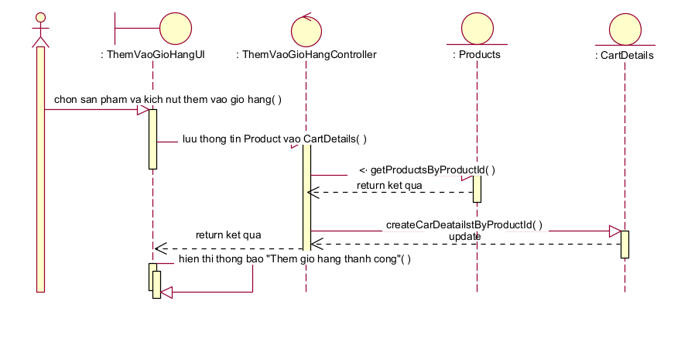

ình 3. 17: Biểu đồ trình tự luồng cơ bản use case thêm vào giỏ hàng

### 3.4.8 Use case liên hệ

**Biểu đồ lớp VOPC**



Hình 3. 18: Biểu đồ lớp VOPC use case liên hệ

**Biểu đồ trình tự luồng cơ bản**

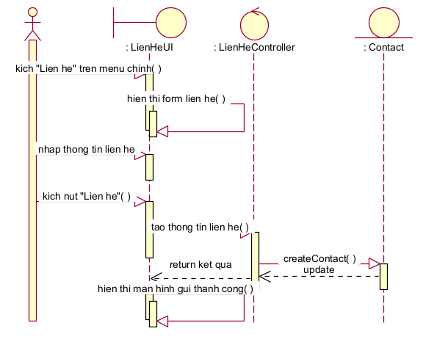

Hình 3. 19: Biểu đồ trình tự luồng cơ bản use case liên hệ

### 3.4.9 Use case quản lý giỏ hàng

**Biểu đồ lớp VOPC**



Hình 3. 20: Biểu đồ lớp VOPC use case quản lý giỏ hàng

**Biểu đồ trình tự luồng cơ bản**

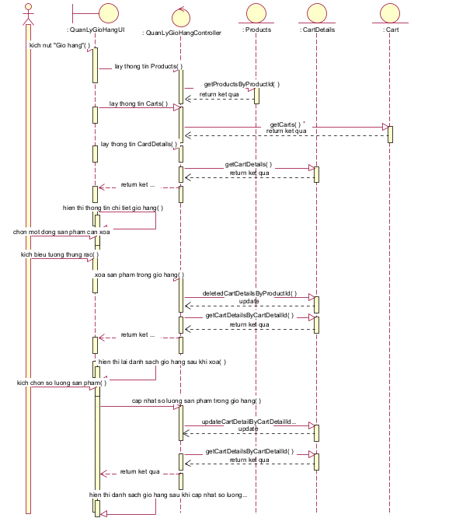

Hình 3. 21: Biểu đồ trình tự luồng cơ bản use case quản lý giỏ hàng

### 3.4.10 Use case thanh toán

**Biểu đồ lớp VOPC**



Hình 3. 22: Biểu đồ lớp VOPC use case thanh toán

**Biểu đồ trình tự luồng cơ bản**

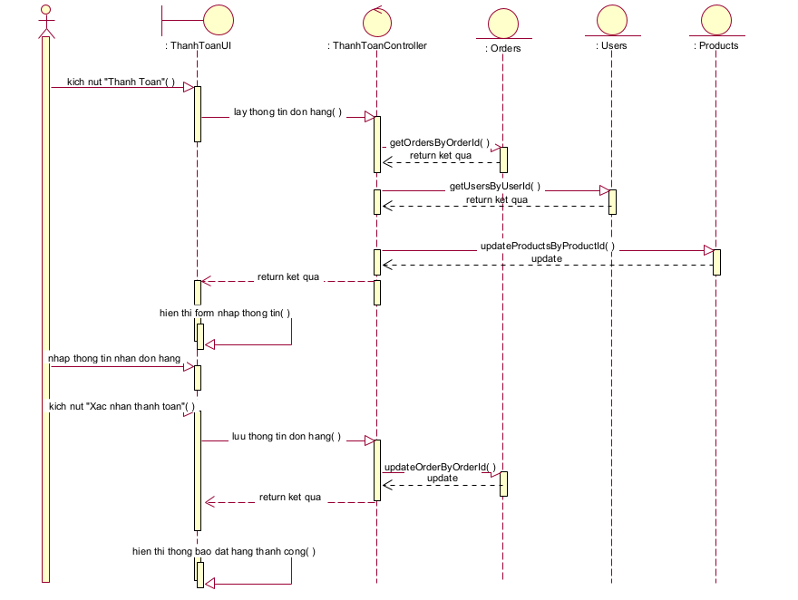

Hình 3. 23: Biểu đồ trình tự luồng cơ bản use case thanh toán

### 3.4.11 Use case theo dõi đơn hàng

**Biểu đồ lớp VOPC**



Hình 3. 24: Biểu đồ lớp VOPC use case theo dõi đơn hàng

**Biểu đồ trình tự luồng cơ bản**

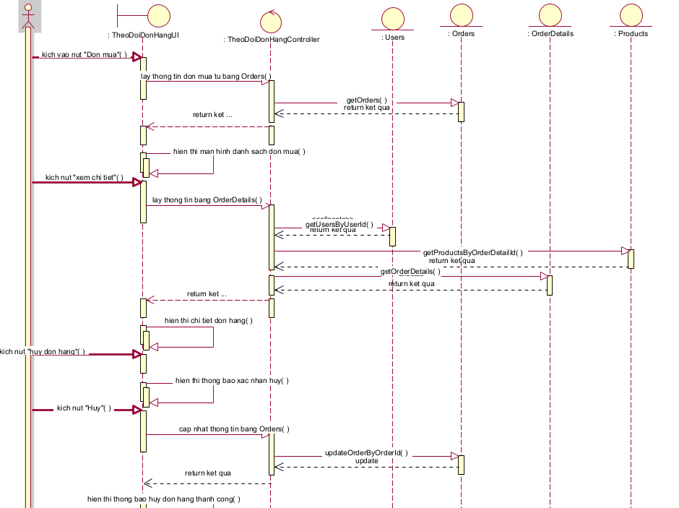

Hình 3. 25: Biểu đồ trình tự luồng cơ bản use case theo dõi đơn hàng

### 3.4.12 Use case sửa thông tin cá nhân

**Biểu đồ lớp VOPC**



Hình 3. 26: Biểu đồ lớp VOPC use case sửa thông tin cá nhân

**Biểu đồ trình tự luồng cơ bản**

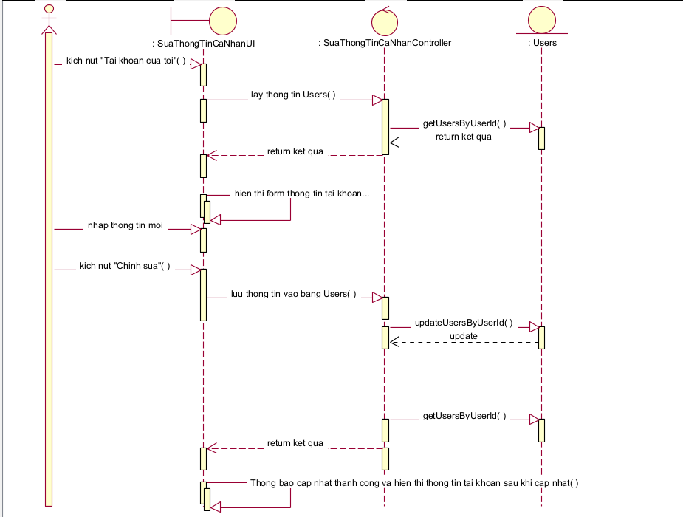

Hình 3. 27: Biểu đồ trình tự luồng cơ bản use case sửa thông tin cá nhân

### 3.4.13 Use case quản lý sản phẩm yêu thích

**Biểu đồ lớp VOPC**

*****Hình 3. 28: Biểu đồ lớp VOPC use case quản lý sản phẩm yêu thích*

**Biểu đồ trình tự luồng cơ bản**

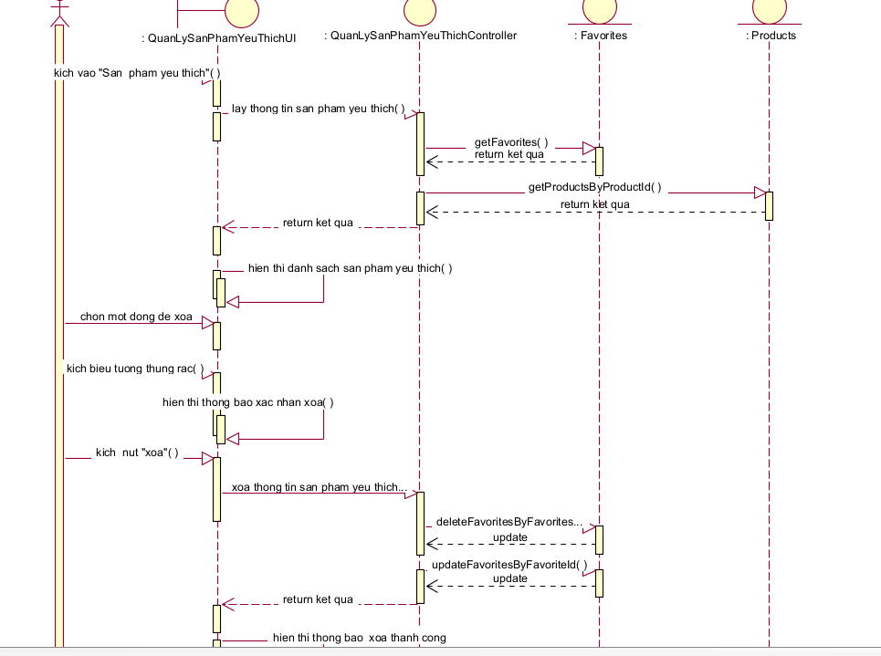

Hình 3. 29: Biểu đồ trình tự luồng cơ bản use case quản lý sản phẩm yêu

### 3.4.14 Use case đánh giá sản phẩm

**Biểu đồ lớp VOPC**



Hình 3. 30: Biểu đồ lớp VOPC use case đánh giá sản phẩm

**Biểu đồ trình tự luồng cơ bản**

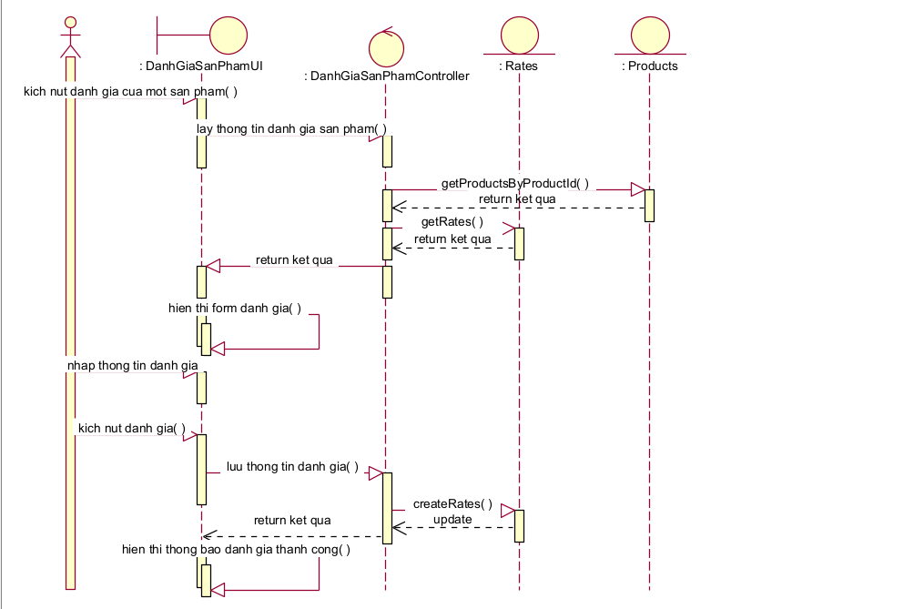

Hình 3. 31: Biểu đồ trình tự luồng cơ bản use case đánh giá sản phẩm

### 3.4.15 Use case thêm sản phẩm yêu thích

**Biểu đồ lớp VOPC**

****Hình 3. 32: Biểu đồ lớp VOPC use case thêm sản phẩm yêu thích

**Biểu đồ trình tự luồng cơ bản**

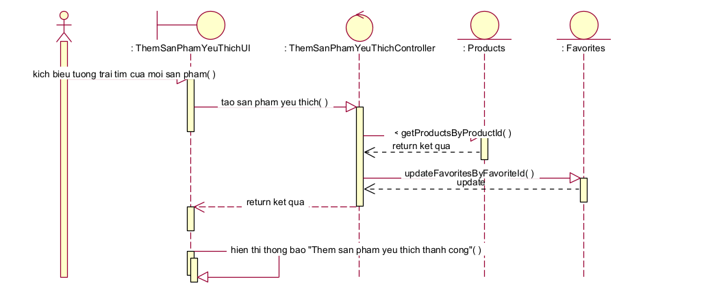

Hình 3. 33: Biểu đồ trình tự luồng cơ bản use case thêm sản phẩm yêu thích

### 3.4.16 Use case bảo trì sản phẩm

**Biểu đồ lớp VOPC**



Hình 3. 34: Biểu đồ lớp VOPC use case bảo trì sản phẩm

**Biểu đồ trình tự luồng cơ bản**

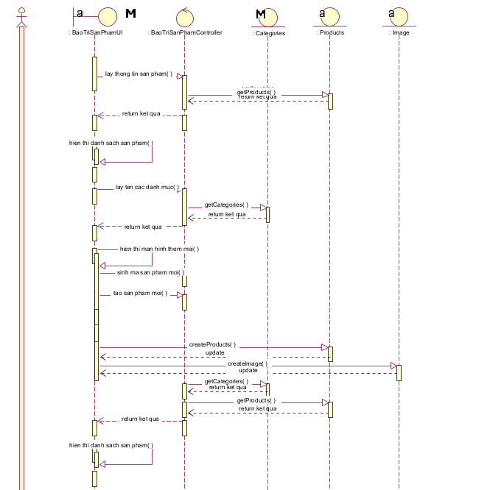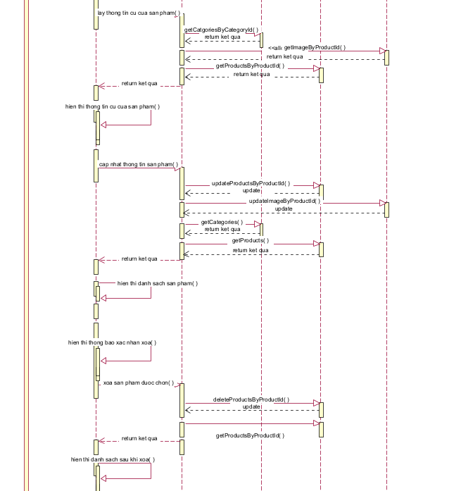

Hình 3. 35: Biểu đồ trình tự luồng cơ bản use case bảo trì sản phẩm

### 3.4. 17 Use case bảo trì danh mục

**Biểu đồ lớp VOPC**



*Hình 3. 36: Biểu đồ lớp VOPC use case bảo trì danh mục*

**Biểu đồ trình tự luồng cơ bản**



Hình 3. 37: Biểu đồ trình tự luồng cơ bản use case bảo trì danh mục

### 3.4.18 Use case quản lý khách hàng

**Biểu đồ lớp VOPC**



Hình 3. 38: Biểu đồ lớp VOPC use case quản lý khách hàng

**Biểu đồ trình tự luồng cơ bản**

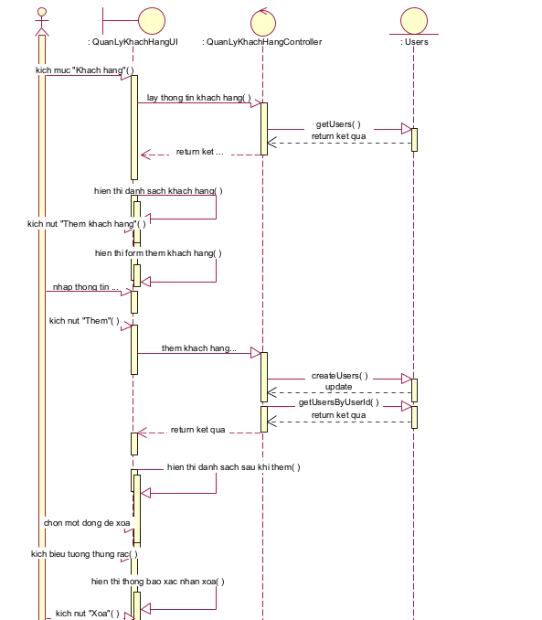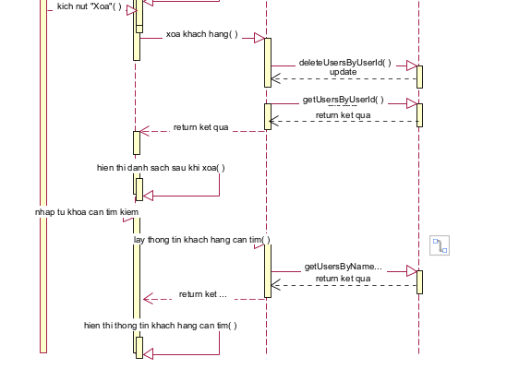

Hình 3. 39: Biểu đồ trình tự luồng cơ bản use case quản lý khách hàng

### 3.4.19 Use case quản lý nhân viên

**Biểu đồ lớp VOPC**



Hình 3. 40: Biểu đồ lớp VOPC use case quản lý nhân viên

**Biểu đồ trình tự luồng cơ bản**

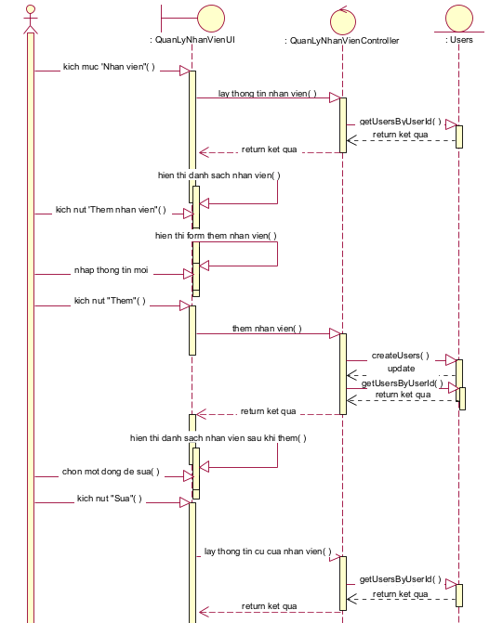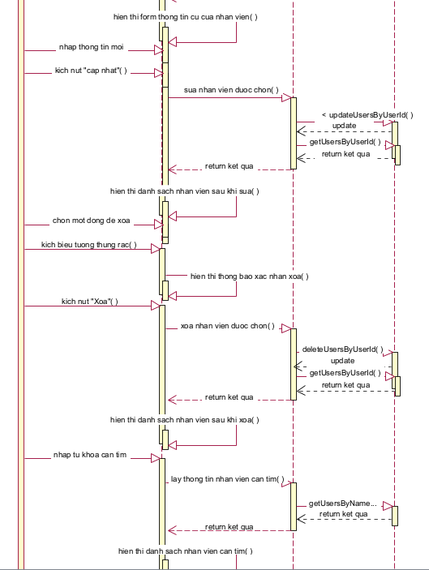

Hình 3. 41: Biểu đồ trình tự luồng cơ bản use case quản lý nhân viên

### 3.4.20 Use case quản lý đơn hàng

**Biểu đồ lớp VOPC**



Hình 3. 42: Biểu đồ lớp VOPC use case quản lý đơn hàng

**Biểu đồ trình tự luồng cơ bản**

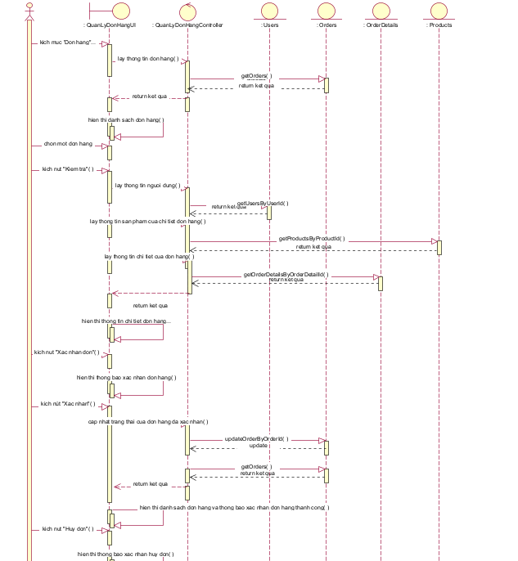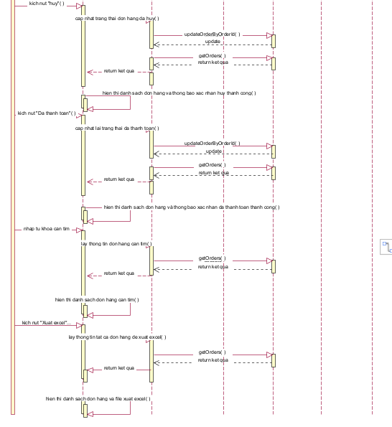

Hình 3. 43: Biểu đồ trình tự luồng cơ bản use case quản lý đơn hàng

### 3.4.21 Use case quản lý đánh giá

**Biểu đồ lớp VOPC**



Hình 3. 44: Biểu đồ lớp VOPC use case quản lý đánh giá

**Biểu đồ trình tự luồng cơ bản**

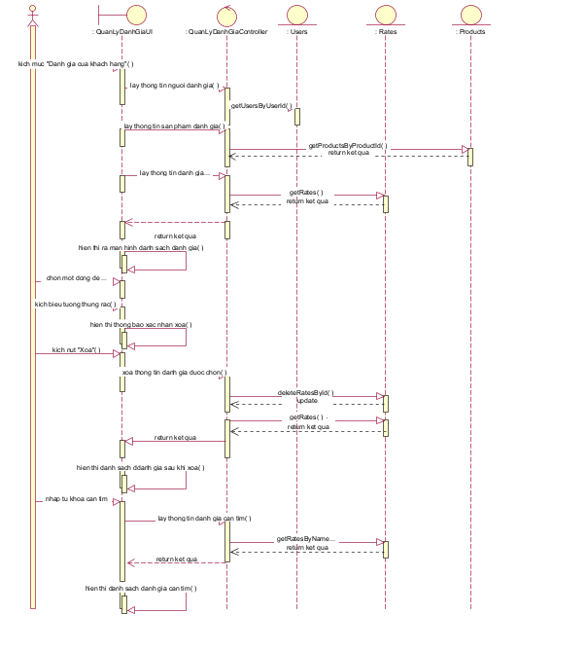

Hình 3. 45: Biểu đồ trình tự luồng cơ bản use case quản lý đánh giá

### 3.4.22 Use case quản lý liên hệ

**Biểu đồ lớp VOPC**



Hình 3. 46: Biểu đồ lớp VOPC use case quản lý liên hệ

**Biểu đồ trình tự luồng cơ bản**

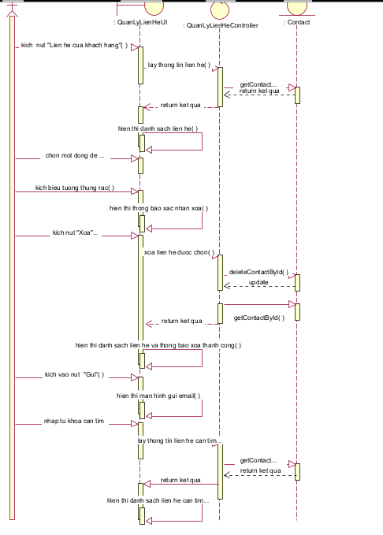

Hình 3. 47: Biểu đồ trình tự luồng cơ bản use case quản lý liên hệ

## 3.5 Thiết kế cơ sở dữ liệu

### Sơ đồ thực thể liên kết

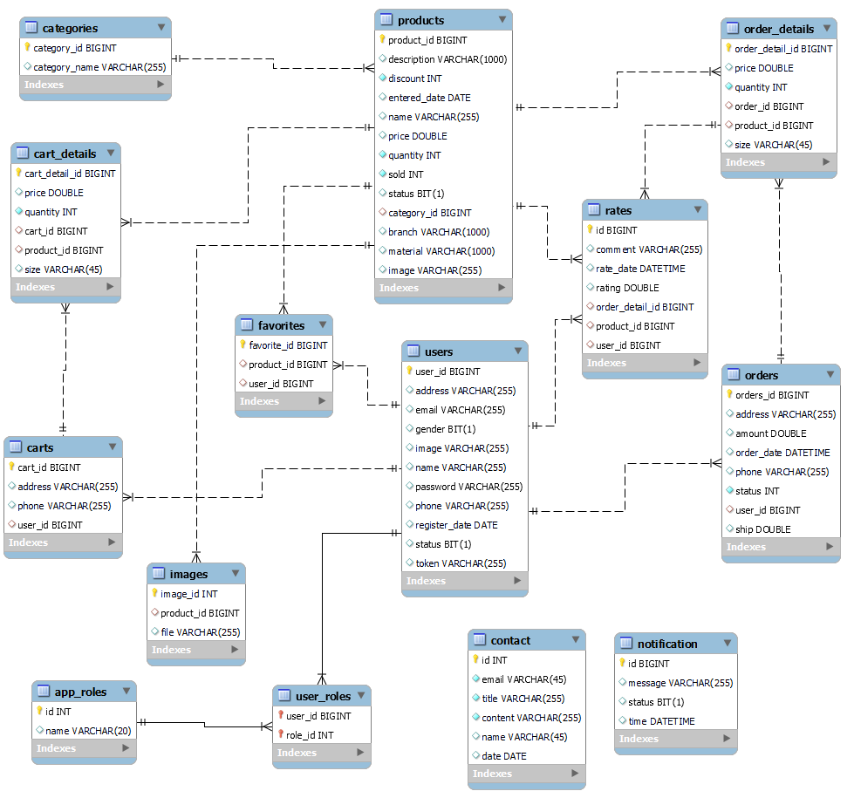

Hình 3. 48: Sơ đồ thực thể liên kết

### 3.5.2 Thiết kế các bảng dữ liệu

* **Notification (Thông báo đơn đặt hàng)**

Bảng 3. 1: Bảng CSDL thông báo đơn đặt hàng

|  |  |  |  |
| --- | --- | --- | --- |
| **Tên trường** | **Kiểu dữ liệu** | **Ràng buộc** | **Mô tả** |
| Id | Bigint | Khóa chính | Mã thông báo |
| Message | Varchar(255) |  | Nội dung thông báo |
| Status | Bit(1) |  | Trạng thái thông báo  1: đã xem  0: chưa xem |
| Time | Datetime |  | Thời gian thông báo |

* **App_roles (Phân quyền)**

Bảng 3. 2: Bảng CSDL phân quyền

|  |  |  |  |
| --- | --- | --- | --- |
| **Tên trường** | **Kiểu dữ liệu** | **Ràng buộc** | **Mô tả** |
| Id | Int | Khóa chính | Mã phân quyền |
| Name | Varchar(20) |  | Tên phân quyền |

* **Users (Tài khoản)**

Bảng 3. 3: Bảng CSDL tài khoản

|  |  |  |  |
| --- | --- | --- | --- |
| **Tên trường** | **Kiểu dữ liệu** | **Ràng buộc** | **Mô tả** |
| User_id | Bigint | Khóa chính | Mã người dùng |
| Address | Varchar(255) |  | Địa chỉ |
| Email | Varchar(255) |  | Email |
| gender | Bit(1) |  | Giới tính  1: nam  0: nữ |
| Image | Varchar(255) |  | ảnh người dùng |
| Name | Varchar(255) |  | Tên người dùng |
| Password | Varchar(255) |  | Mật khẩu |
| Phone | Varchar(255) |  | Số điện thoại |
| Register_date | Date |  | Ngày đăng kí |
| status | Bit(1) |  | Trạng thái |
| token | Varchar(255) |  | Mã token xác nhận email |

* **User_roles (Chi tiết phân quyền)**

Bảng 3. 4: Bảng CSDL chi tiết phần quyền

|  |  |  |  |
| --- | --- | --- | --- |
| **Tên trường** | **Kiểu dữ liệu** | **Ràng buộc** | **Mô tả** |
| User_id | Bigint | Khóa chính | Mã người dùng |
| Role_id | Int | Khóa chính | Quyền người dùng |

* **Categories (Danh mục sản phẩm)**

Bảng 3. 5: Bảng CSDL danh mục mục sản phẩm

|  |  |  |  |
| --- | --- | --- | --- |
| **Tên trường** | **Kiểu dữ liệu** | **Ràng buộc** | **Mô tả** |
| Category_id | Bigint | Khóa chính | Mã danh mục sản phẩm |
| Category_name | Varchar(255) |  | Tên danh mục sản phẩm |

* **Products (Sản phẩm)**

Bảng 3. 6: Bảng CSDL sản phẩm

|  |  |  |  |
| --- | --- | --- | --- |
| **Tên trường** | **Kiểu dữ liệu** | **Ràng buộc** | **Mô tả** |
| Product_id | Bigint | Khóa chính | Mã sản phẩm |
| Description | Varchar(1000) |  | Mô tả |
| Discount | Int |  | Giảm giá |
| Entered_date | Date |  | Ngày nhập sản phẩm |
| Image | Varchar(255) |  | Ảnh sản phẩm |
| Name | Varchar(255) |  | Tên sản phẩm |
| Price | Dcuble |  | Giá tiền |
| Quantity | Int |  | Số lượng |
| Sold | Int |  | Số lượng đã bán ra |
| Status | Bit(1) |  | Trạng thái  1: còn sản phẩm  0: hết sản phẩm |
| Category_id | Bigint | Khóa ngoại | Mã danh mục sản phẩm |

* **Rates (Đánh giá sản phẩm)**

Bảng 3. 7: Bảng CSDL đánh giá sản phẩm

|  |  |  |  |
| --- | --- | --- | --- |
| **Tên trường** | **Kiểu dữ liệu** | **Ràng buộc** | **Mô tả** |
| Id | Bigint | Khóa chính | Mã đánh giá |
| Comment | Varchar(255) |  | Nội dung |
| Rate_date | Datetime |  | Ngày đánh giá |
| Rating | Dcuble |  | Số sao đánh giá (1-5 sao) |
| Order_detail_id | Bigint | Khóa ngoại | Mã đơn hàng |
| Product_id | Bigint | Khóa ngoại | Mã sản phẩm |
| User_id | Bigint | Khóa ngoại | Mã người dùng |

* **Favorites (Yêu thích)**

Bảng 3. 8: Bảng CSDL yêu thích

|  |  |  |  |
| --- | --- | --- | --- |
| **Tên trường** | **Kiểu dữ liệu** | **Ràng buộc** | **Mô tả** |
| Favorite_id | Bigint | Khóa chính | Mã yêu thích |
| Product_id | Bigint | Khóa ngoại | Mã sản phẩm |
| User_id | Bigint | Khóa ngoại | Mã người dùng |

* **Carts (Giỏ hàng)**

Bảng 3. 9: Bảng CSDL giỏ hàng

|  |  |  |  |
| --- | --- | --- | --- |
| **Tên trường** | **Kiểu dữ liệu** | **Ràng buộc** | **Mô tả** |
| Cart_id | Bigint | Khóa chính | Mã giỏ hàng |
| Address | Varchar(255) |  | Địa chỉ giỏ hàng |
| Phone | Varchar(255) |  | Số điện thoại |
| User_id | Bigint | Khóa ngoại | Mã người dùng |

* **Order_details (Chi tiết giỏ hàng)**

Bảng 3. 10: Bảng CSDL chi tiết giỏ hàng

|  |  |  |  |
| --- | --- | --- | --- |
| **Tên trường** | **Kiểu dữ liệu** | **Ràng buộc** | **Mô tả** |
| Cart_detail_id | Bigint | Khóa chính | Mã chi tiết giỏ hàng |
| Price | Dcuble |  | Giá |
| Quantity | Int |  | Số lượng |
| Cart_id | Bigint | Khóa ngoại | Mã giỏ hàng |
| Product_id | Bigint | Khóa ngoại | Mã sản phẩm |
| Size | Varchar(45) |  | Kích thước sản phẩm |

* **Orders (Đơn hàng)**

Bảng 3. 11: Bảng CSDL đơn hàng

|  |  |  |  |
| --- | --- | --- | --- |
| **Tên trường** | **Kiểu dữ liệu** | **Ràng buộc** | **Mô tả** |
| Order_id | Bigint | Khóa chính | Mã đơn hàng |
| Address | Varchar(255) |  | Địa chỉ đơn hàng |
| amount | Dcuble |  | Tổng tiền |
| Order_date | Datetime |  | Ngày đặt hàng |
| Phone | Varchar(255) |  | Số điện thoại |
| Status | Int |  | Trạng thái  0: chưa xác nhận đơn hàng  1: đã xác nhận đơn hàng (phía admin)  2: đã giao hàng thành công  3: đã hủy đơn hàng |
| User_id | Bigint | Khóa ngoại | Mã người dùng |

* **Order_details (Chi tiết đơn hàng)**

Bảng 3. 12: Bảng CSDL chi tiết đơn hàng

|  |  |  |  |
| --- | --- | --- | --- |
| **Tên trường** | **Kiểu dữ liệu** | **Ràng buộc** | **Mô tả** |
| Order_detail_id | Bigint | Khóa chính | Mã chi tiết đơn hàng |
| Price | Dcuble |  | Giá |
| Quantity | Int |  | Số lượng |
| Order_id | Bigint | Khóa ngoại | Mã đơn hàng |
| Product_id | Bigint | Khóa ngoại | Mã sản phẩm |
| Size | Varchar(45) |  | Kích thước sản phẩm |

* **Contact (Liên hệ)**

Bảng 3. 13: Bảng CSDL liên hệ

|  |  |  |  |
| --- | --- | --- | --- |
| **Tên trường** | **Kiểu dữ liệu** | **Ràng buộc** | **Mô tả** |
| Id | Int | Khóa chính | Mã liên hệ |
| Email | Varchar(45) |  | Email liên hệ |
| Title | Varchar(255) |  | Tiêu đề liên hệ |
| Content | Varchar(1000) |  | Nội dung liên hệ |
| date | Date |  | Ngày gửi liên hệ |

* **Image (Ảnh sản phẩm)**

Bảng 3. 14: Bảng CSDL ảnh sản phẩm

|  |  |  |  |
| --- | --- | --- | --- |
| **Tên trường** | **Kiểu dữ liệu** | **Ràng buộc** | **Mô tả** |
| Id | Int | Khóa chính | Mã ảnh |
| Product_id | BIGINT | Khóa ngoại | Mã sản phẩm |
| file | Varchar(255) |  | Đường dẫn ảnh |

# CHƯƠNG 4

# CÀI ĐẶT HỆ THỐNG

## 4.1 Kết quả cài đặt

### 4.1.1 Giao diện người dùng

Trang chủ tương tác với khách hàng. Các chức năng hoạt động chính tìm kiếm sản phẩm, xem thông tin sản phẩm, thêm sản phẩm vào giỏ hàng, thêm sản phẩm yêu thích, đăng ký/ đăng nhập vào hệ thống, xem thông tin sản phẩm theo danh mục.

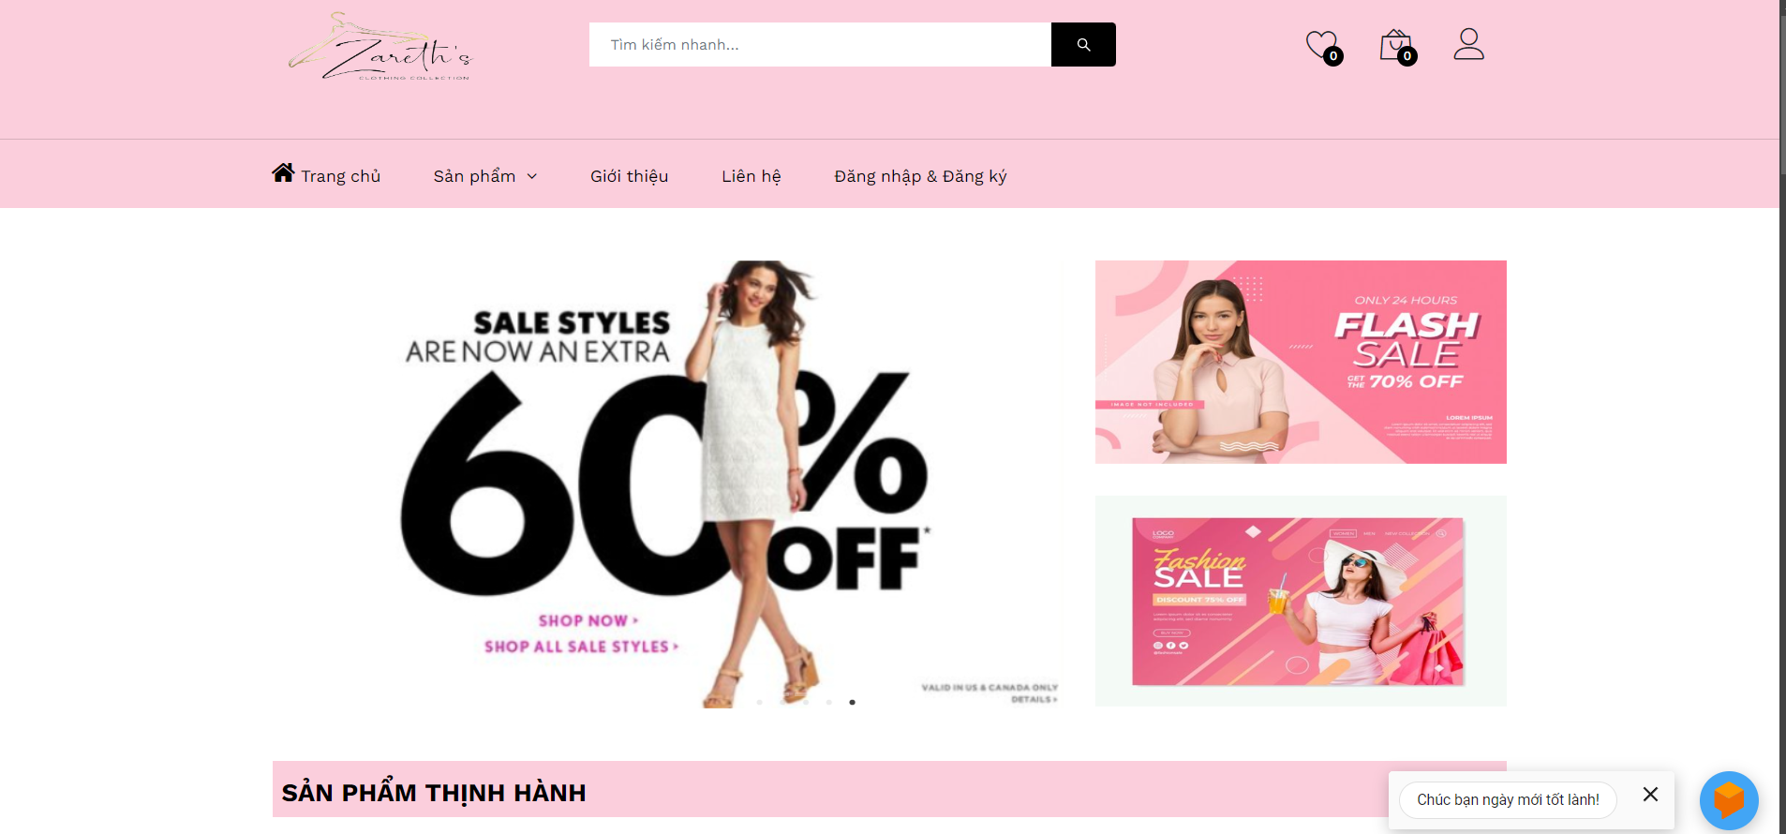

Hình 4. 1: Giao diện trang chủ web

Chatbot-AI cho phép người dùng chat và đặt câu hỏi với AI của shop

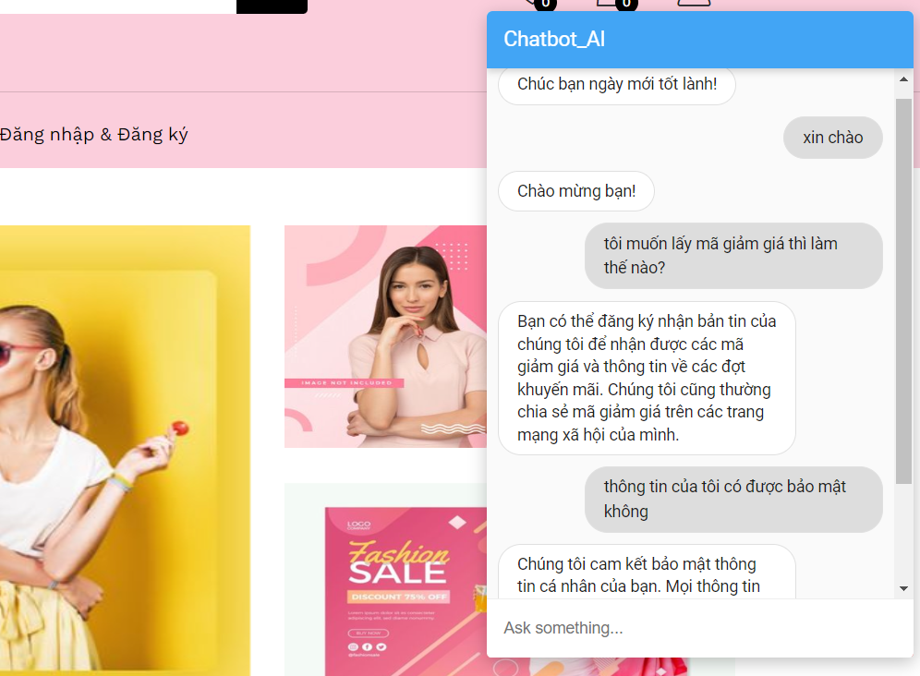

Hình 4.2: Giao diện chatbot-AI

Trang đăng nhập/ đăng ký cho phép người dùng đăng nhập tài khoản để thực hiện các chức năng khác.

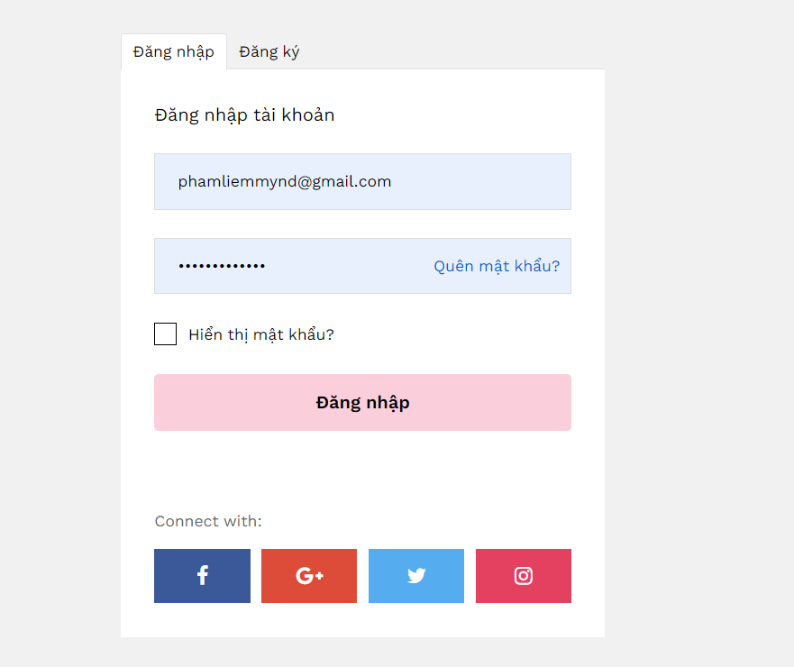

Hình 4. 3:Giao diện đăng nhập của người dùng

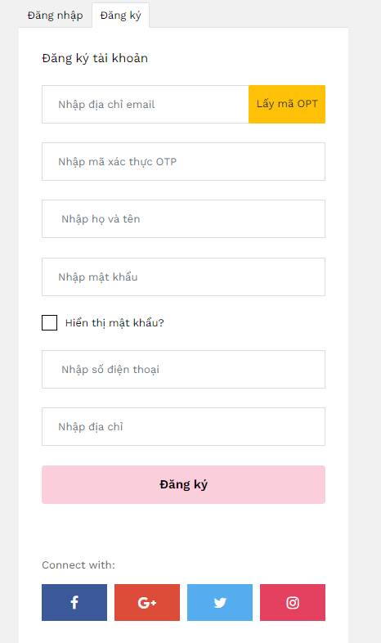

Hình 4. 4: Giao diện đăng ký

Trang xem sản phẩm theo danh mục. Người dùng có thể tìm kiếm sản phẩm theo danh mục, lọc các sản phẩm có giá từ thấp đến cao để thuận tiện so sánh và chọn lựa sản phẩm cần mua phù hợp.

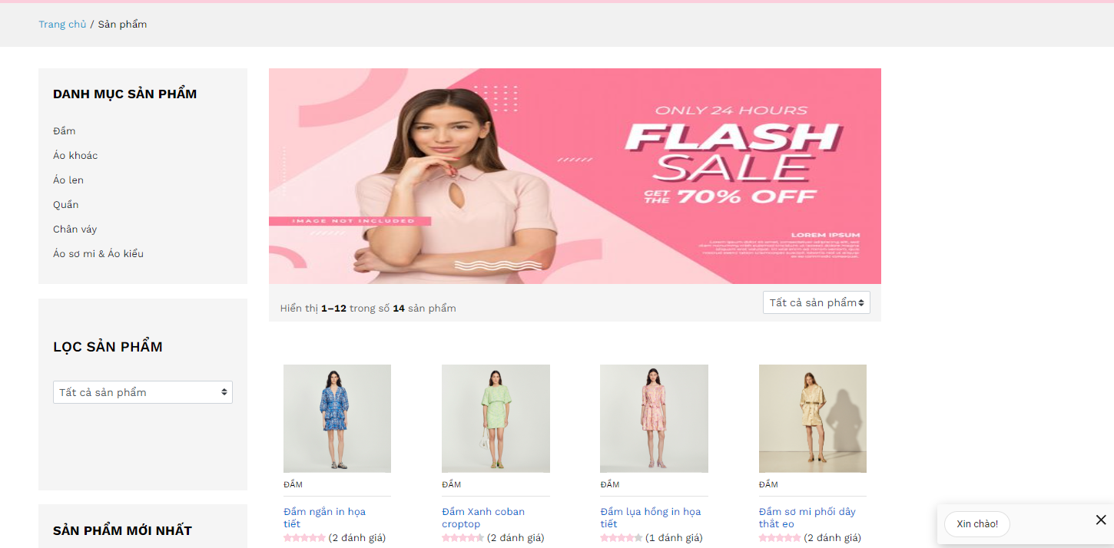

Hình 4.5: Giao diện xem sản phẩm theo danh mục

Trang xem giới thiệu về cửa hàng giúp người dùng nắm rõ thông tin về cửa hàng.

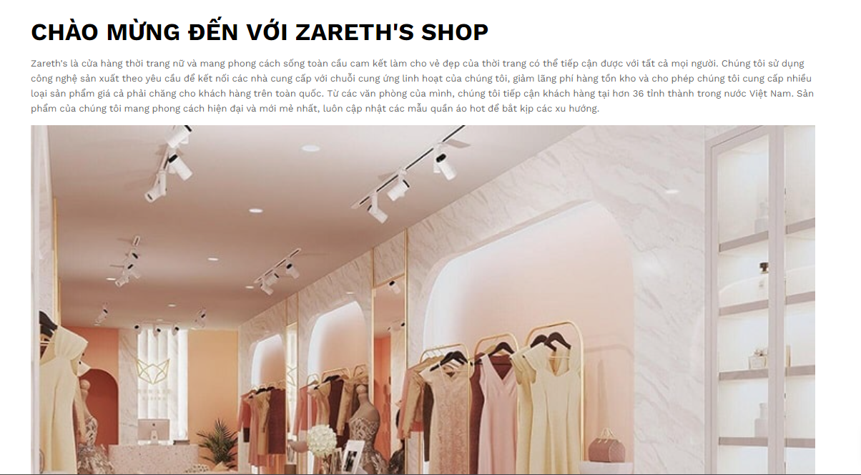

Hình 4. 6: Giao diện xem cửa hàng

Trang liên hệ giúp người dùng gửi những thắc mắc cho cửa hàng.

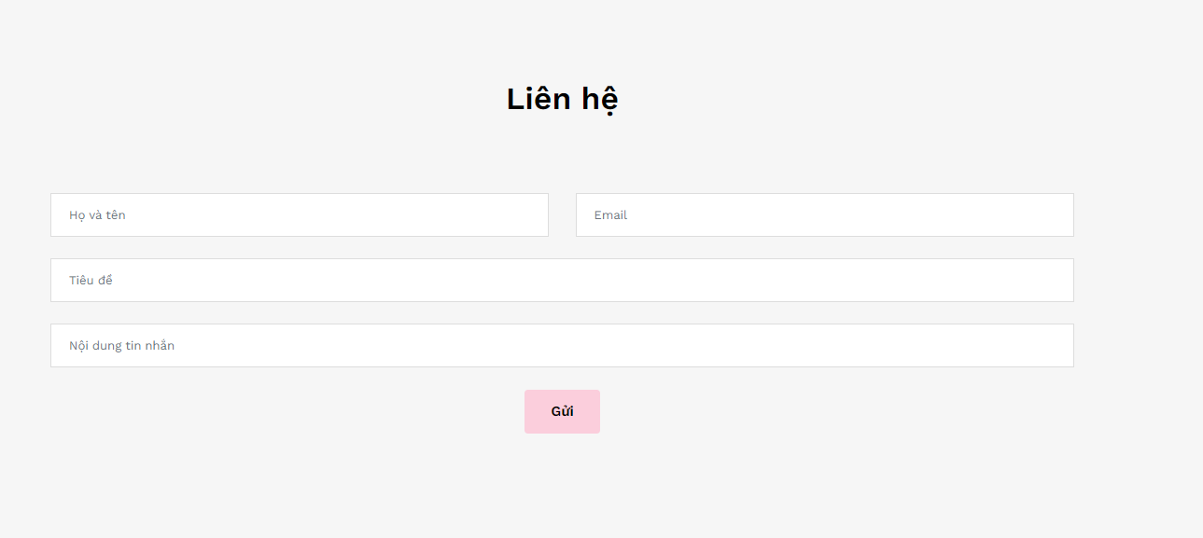

Hình 4. 7: Giao diện liên hệ

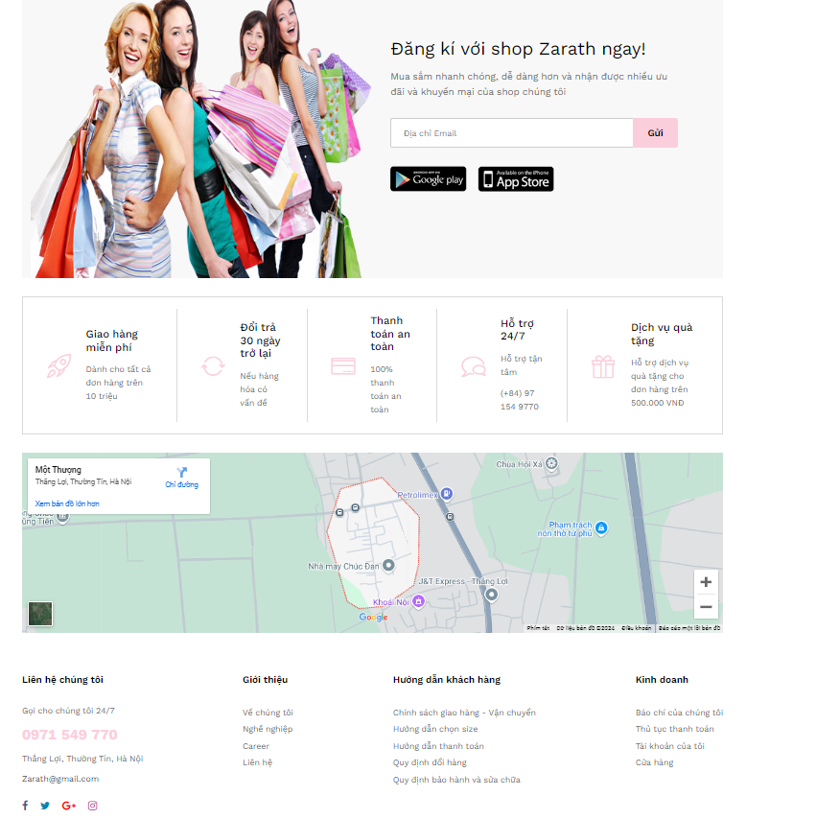

Hình 4. 8: Giao diện footer

Trang chi tiết sản phẩm cho phép người dùng xem những thông tin chi tiết sản phẩm, thêm vào giỏ hàng, xem đánh giá của khách hàng.

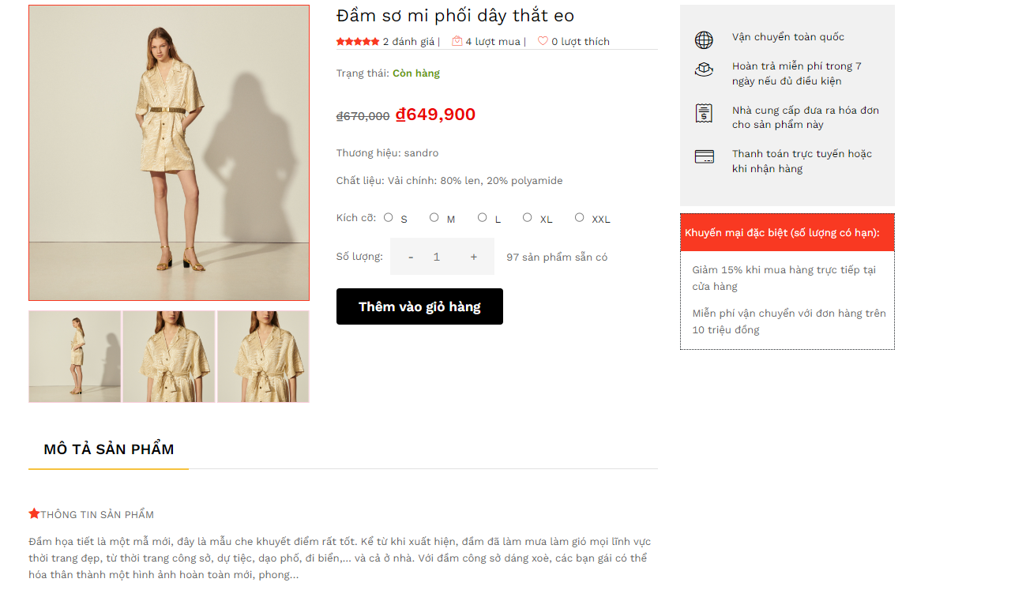

Hình 4. 9: Giao diện chi tiết sản phẩm

Trang thanh toán hiển thị form thông tin nhận hàng và thông tin đơn hàng và trước khi thanh toán sản phẩm.

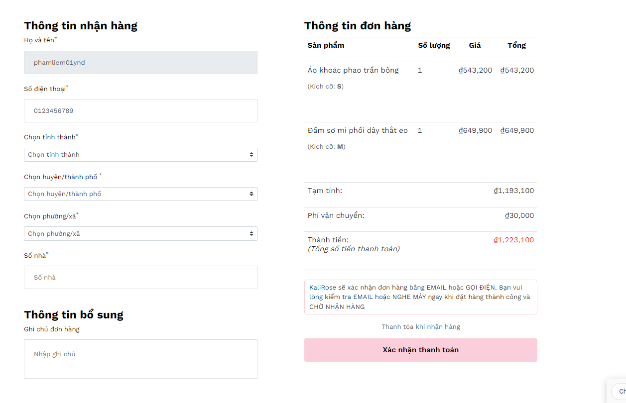

Hình 4. 10: Giao diện thanh toán

Trang tài khoản người dùng hiển thị thông tin người dùng đã đăng ký và có thể chỉnh sửa thông tin.

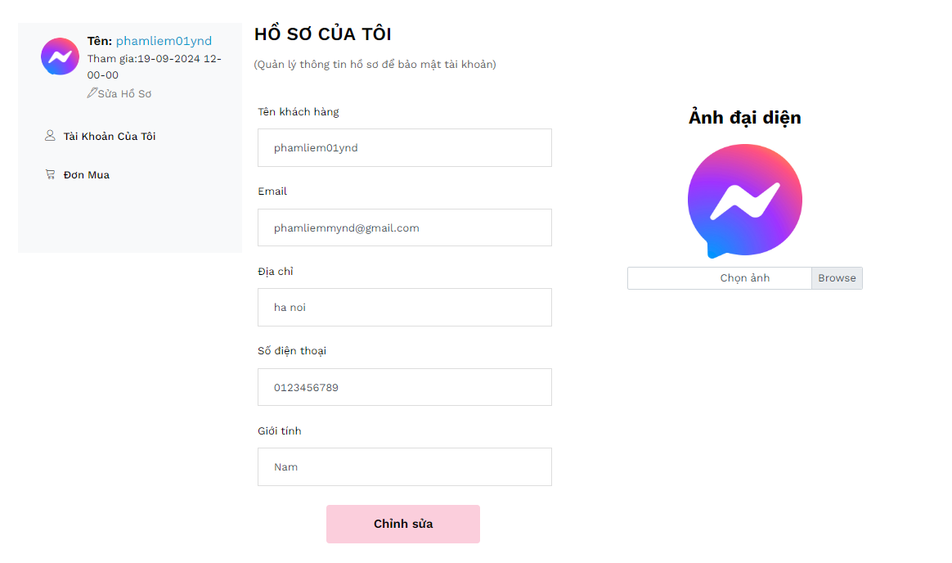

Hình 4. 11: Giao diện tài khoản người dùng

Trang đơn hàng hiển thị những thông tin về đơn hàng đã đặt và có thể xem chi tiết, hủy đơn hàng.

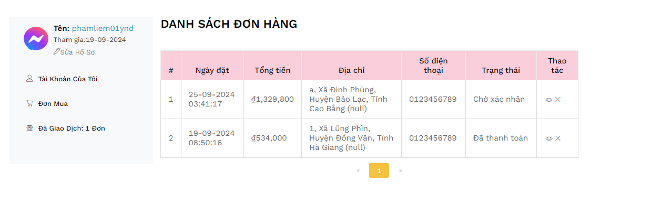

Hình 4. 12: Giao diện đơn hàng đã đặt

Trang đánh giá, khách hàng có thể đánh giá sản phẩm sau khi mua và thanh toán đơn hàng thành công.

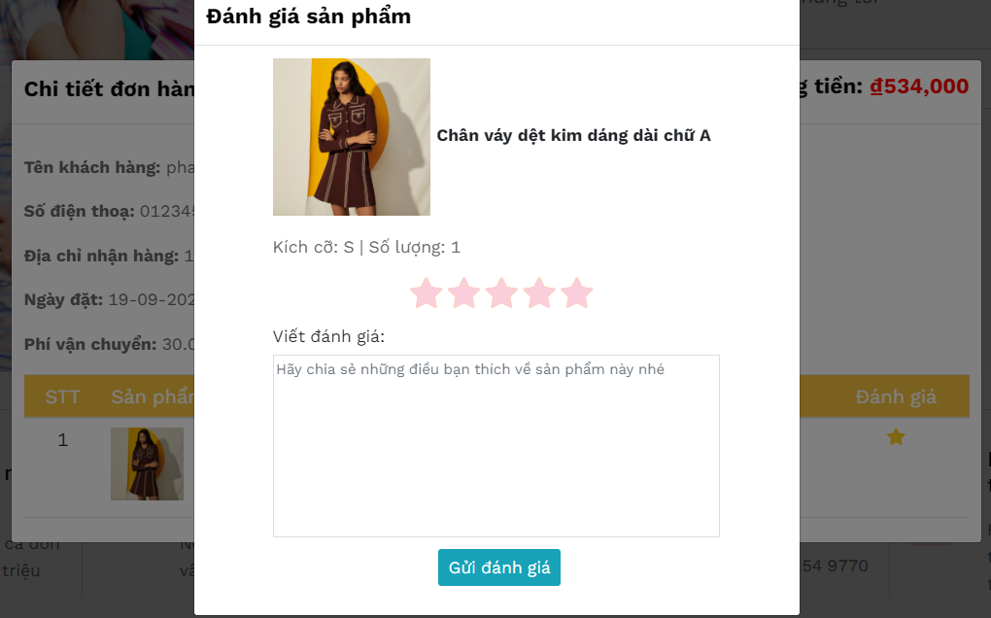

Hình 4.13: Giao diện đánh giá

Trang giỏ hàng hiển thị những thông tin sản phẩm mà người dùng thêm vào giỏ hàng. Bên cạnh đó người dùng có thể xóa hoặc thêm/ giảm số lượng.

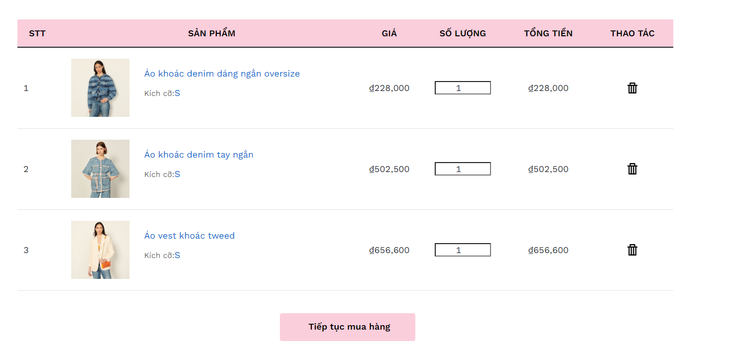

Hình 4. 14: Giao diện giỏ hàng sản phẩm

Trang sản phẩm yêu thích hiển thị danh sách sản phẩm khi chọn yêu thích.

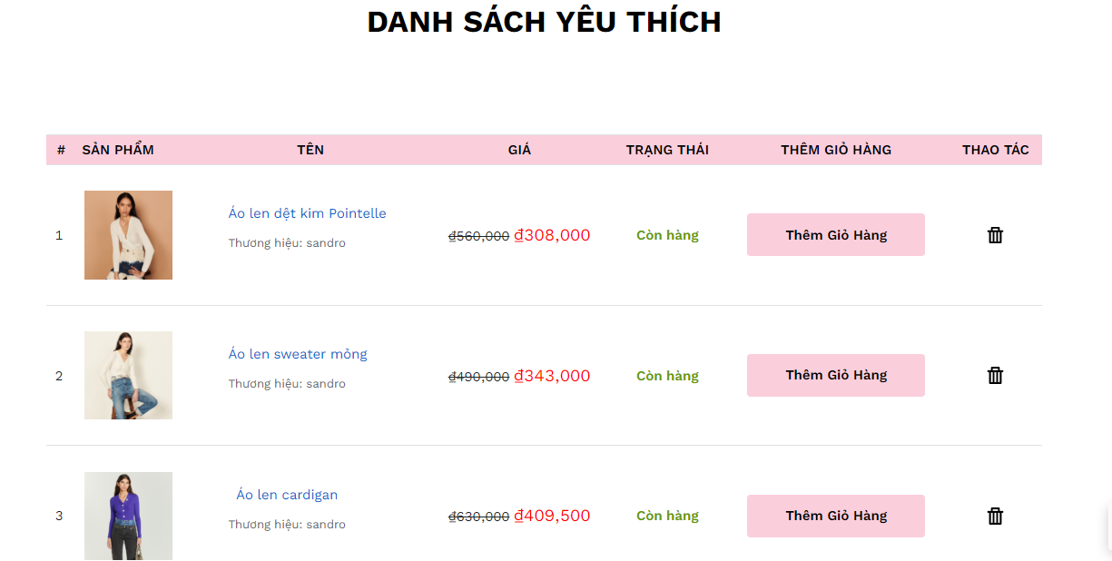

Hình 4. 15: Giao diện sản phẩm yêu thích

Giao diện email khi khách hàng đặt hàng với các trạng thái: Được xác nhận , hủy đơn hàng, đặt hàng thành công, thanh toán thành công.

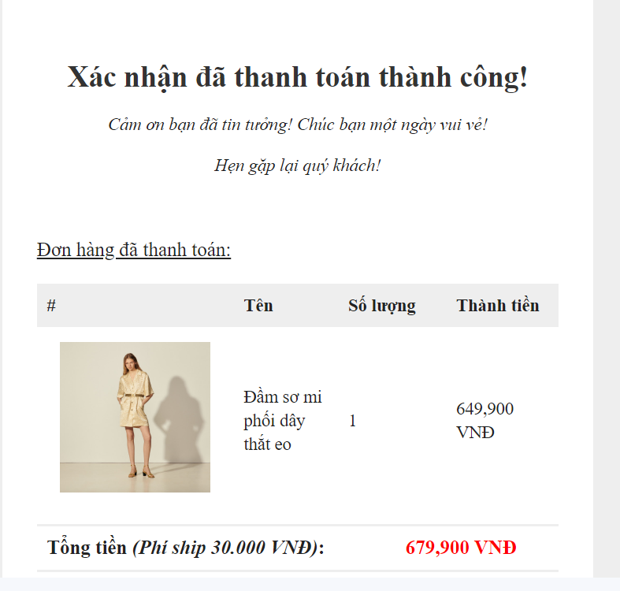

Hình 4. 16: Giao diện email gửi về khi khách hàng đặt hàng

### 4.1.2 Giao diện quản trị

Trang đăng nhập phía quản trị cho phép người quản trị đăng nhập vào hệ thống để thực hiện các chức năng quản lý.

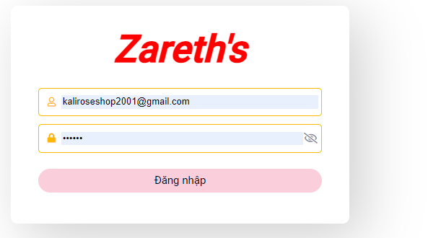

Hình 4. 17: Giao diện đăng nhập phía quản trị

Trang quản lý thống kê doanh thu. Hiển thị biểu đồ thống kê doanh thu theo năm và từng tháng trong năm.

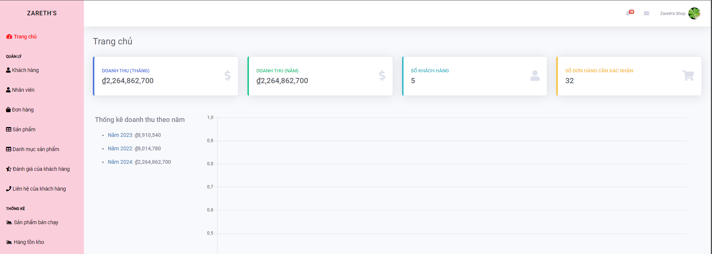

Hình 4. 18: Giao diện thống kê doanh thu

Trang quản lý khách hàng. Hiển thị thông tin khách hàng và cho phép thêm, xóa, tìm kiếm khách hàng.

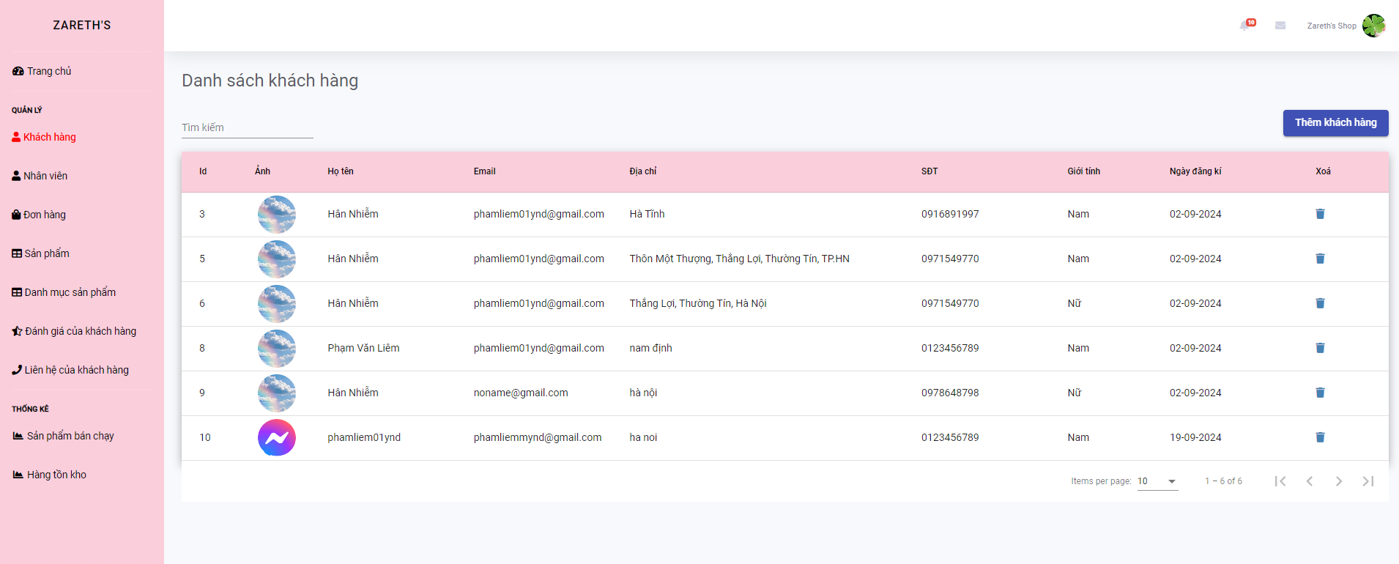

Hình 4. 19: Giao diện quản lý khách hàng

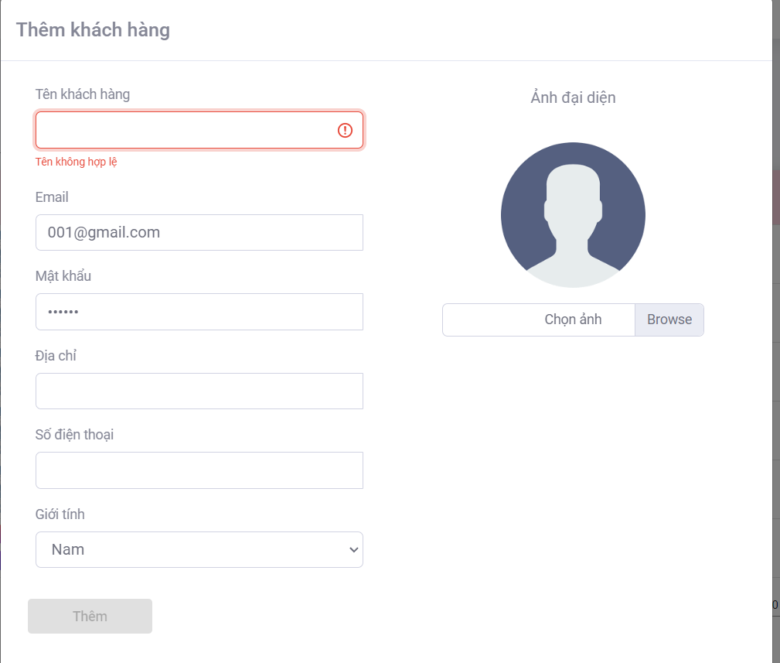

Hình 4. 20: Giao diện thêm khách hàng

Trang quản lý sản phẩm. Hiển thị đầy đủ danh sách sản phẩm và cho phép người quản trị thêm, sửa, xóa, tìm kiếm thông tin của sản phẩm.

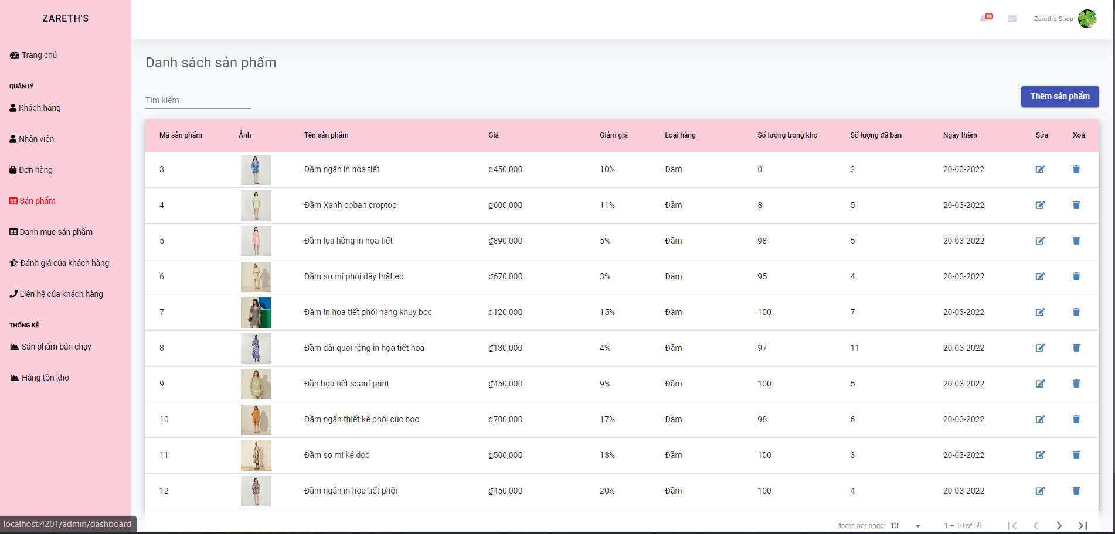

Hình 4. 21: Giao diện quản lý sản phẩm

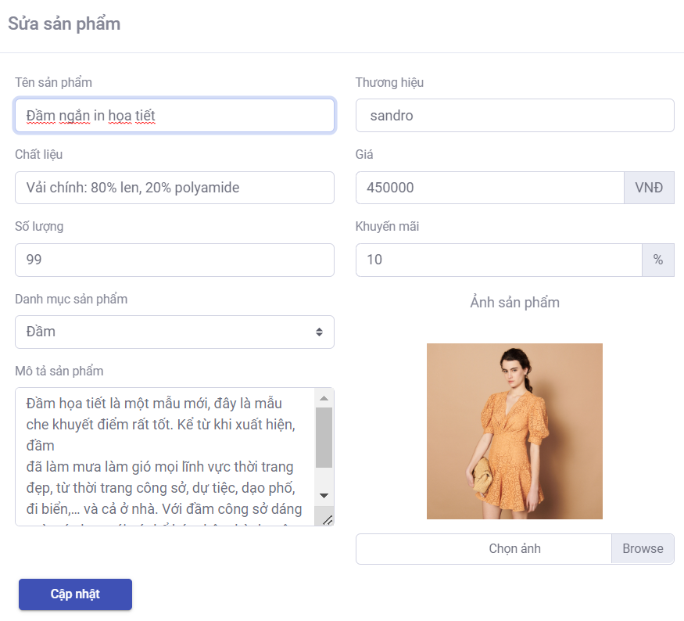

Hình 4. 22: Giao diện thêm sản phẩm

Trang quản lý danh mục sản phẩm. Hiển thị thông tin các danh mục sản phẩm và các chức năng thêm, sửa, xóa, tìm kiếm danh mục.

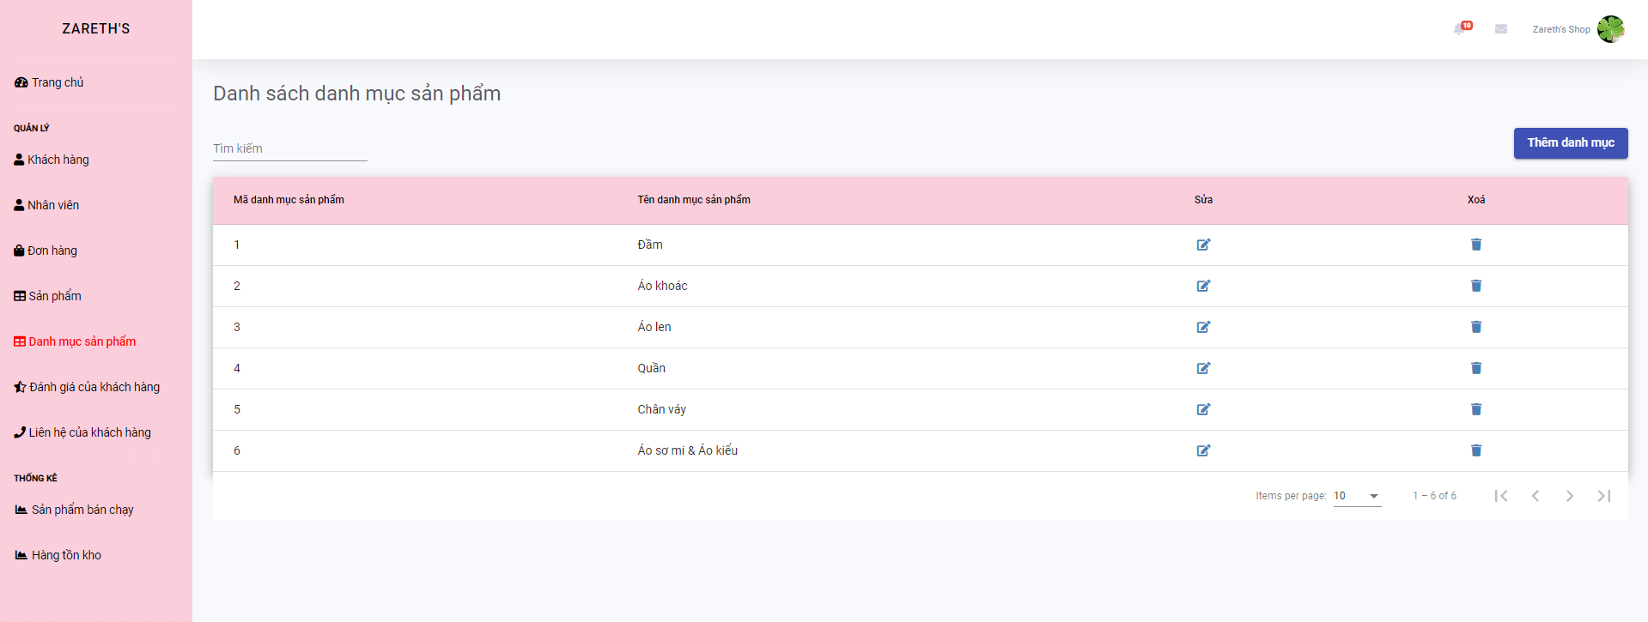

Hình 4. 23: Quản lý danh mục sản phẩm

Trang quản lý đơn hàng. Hiển thị đầy đủ đơn đặt hàng và cho phép người quản trị thêm, sửa, xóa, tìm kiếm, xuất excel, hủy, xác nhận thông tin đơn hàng, xem chi tiết các đơn hàng.

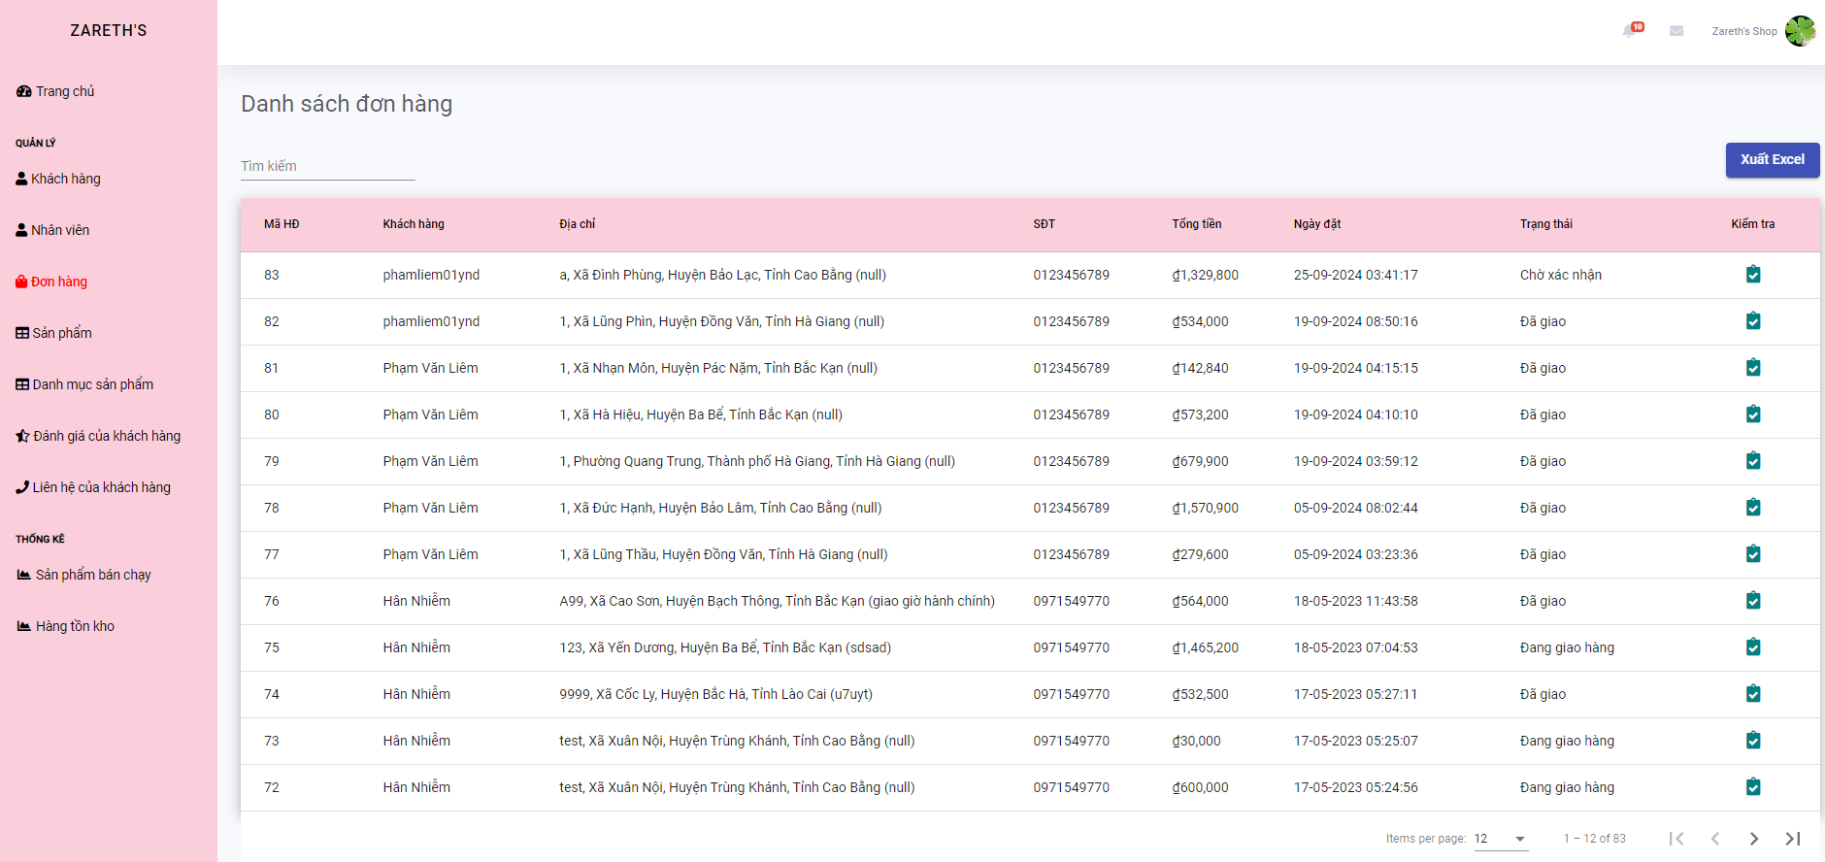

Hình 4. 24: Giao diện quản lý đơn hàng

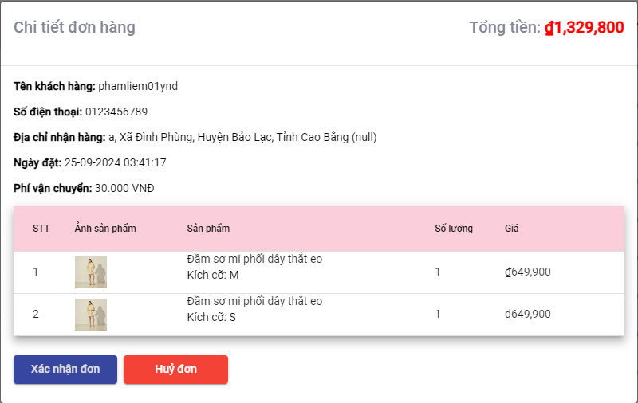

Hình 4. 25: Giao diện xác nhận và hủy đơn hàng

Trang quản lý liên hệ. Hiển thị đầy đủ đơn đặt hàng ,cho phép người quản trị xóa, tìm kiếm và gửi phản hồi cho khách hàng qua email.

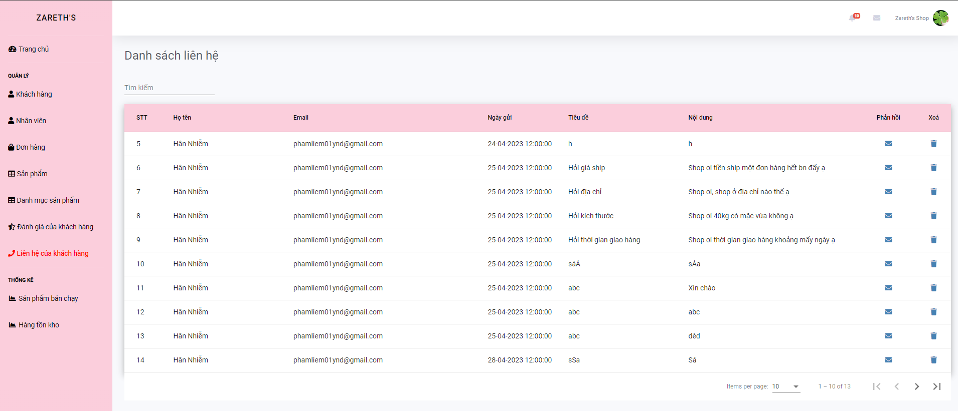

Hình 4. 26: Giao diện quản lý liên hệ

Trang thống kê sản phẩm bán chạy. Hiển thị danh sách top 10 sản phẩm bán chạy và biểu đồ thống kê tương ứng.

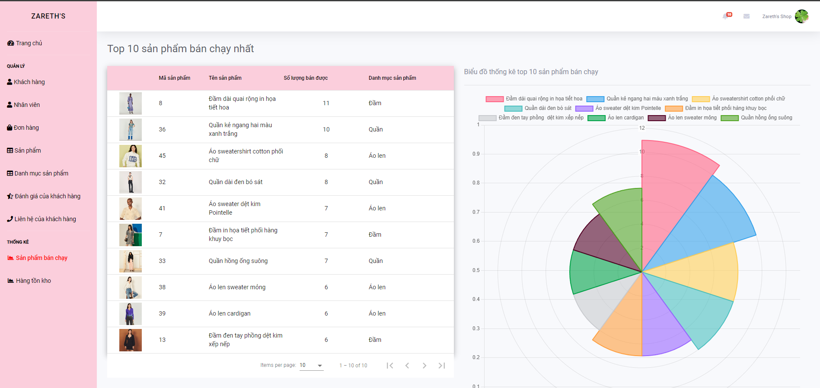

Hình 4. 27: Giao diện thống kê sản phẩm bán chạy

Trang thống kê sản phẩm tồn kho. Hiển thị danh sách top 10 sản phẩm bán tồn kho và biểu đồ thống kê tương ứng.

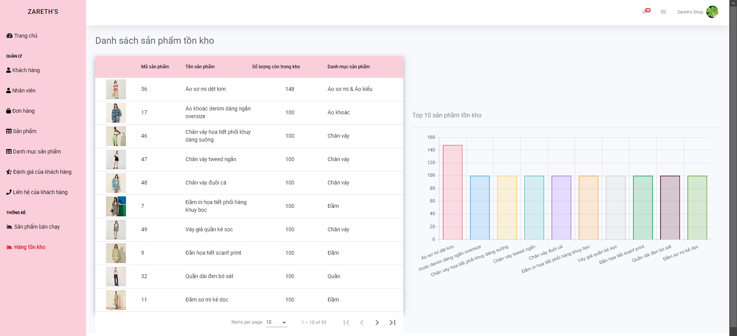

Hình 4. 28: Giao diện thống kê hàng tồn kho

## 4.2 Kiểm thử hệ thống

### 4.2.1 Kiểm thử chức năng đăng nhập

Bảng 4. 1: Kiểm thử chức năng đăng nhập

|  |  |  |  |
| --- | --- | --- | --- |
| **ID** | **Trường hợp test** | **Kết quả mong đợi** | **Kết quả thực tế** |
| T01 | User: không  Password: không | Đăng nhập thất bại | PASS |
| T02 | User: có(sai)  Password: không | Đăng nhập thất bại | PASS |
| T03 | User: không  Password: có (sai) | Đăng nhập thất bại | PASS |
| T04 | User: đúng  Password: sai | Đăng nhập thất bại | PASS |
| T05 | User: sai  Password: đúng | Đăng nhập thất bại | PASS |
| T06 | User: đúng  Pass: đúng | Đăng nhập thành công | PASS |

### 4.2.2 Kiểm thử chức năng đăng ký

Bảng 4. 2: Kiểm thử chức năng đăng ký

|  |  |  |  |
| --- | --- | --- | --- |
| **ID** | **Trường hợp test** | **Kết quả mong đợi** | **Kết quả thực tế** |
| T01 | Không nhập đủ thông tin các trường | Đăng ký thất bại | PASS |
| T02 | Mail: có (đúng)  OTP: có (sai) | Đăng ký thất bại | PASS |
| T03 | Mail: có (đúng)  OTP: có (đúng)  Address: có  Phone: có (đúng)  Name: có (đúng)  User: có (đúng) | Đăng ký thành công | PASS |

### 4.2.3 Kiểm thử chức năng quên mật khẩu

Bảng 4. 3: Kiểm thử chức năng quên mật khẩu

|  |  |  |  |
| --- | --- | --- | --- |
| **ID** | **Trường hợp test** | **Kết quả mong đợi** | **Kết quả thực tế** |
| T01 | Email: không | Email không hợp lệ! | PASS |
| T02 | Email: có (sai) | Email không hợp lệ! | PASS |
| T03 | Email: có (đúng) | Gửi mã về mail | PASS |

### 4.2.4 Kiểm thử chức năng đổi mật khẩu

Bảng 4. 4: Kiểm thử chức năng đổi mật khẩu

|  |  |  |  |
| --- | --- | --- | --- |
| **ID** | **Trường hợp test** | **Kết quả mong đợi** | **Kết quả thực tế** |
| T01 | Password: không  Confirm Password: không | Mật khẩu >6 kí tự! | PASS |
| T02 | Password: không  Confirm Password: có (sai) | Mật khẩu không khớp | PASS |
| T03 | Password: có (sai)  Confirm Password: có (sai) | Mật khẩu >6 kí tự | PASS |
| T04 | Password: có (đúng)  Confirm Password: có (sai) | Mật khẩu không khớp | PASS |
| T05 | Password: có (đúng)  Confirm Password: có (đúng) | Hiển thông báo quay lại trang đăng nhập | PASS |

### 4.2.5 Kiểm thử chức năng tìm kiếm

Bảng 4. 5: Kiểm thử chức năng tìm kiếm

|  |  |  |  |
| --- | --- | --- | --- |
| **ID** | **Trường hợp test** | **Kết quả mong đợi** | **Kết quả thực tế** |
| T01 | Không nhập | Hiển thị ra danh sách sản phẩm | PASS |
| T02 | Nhập sai từ khóa | Hiển thị thông báo “Không tìm thấy sản phẩm có từ khóa...” | PASS |
| T03 | Nhập đúng | Hiển thị sản phẩm liên quan đến từ khóa | PASS |

### 4.2.6 Kiểm thử chức năng liên hệ

Bảng 4. 6: Kiểm thử chức năng liên hệ

|  |  |  |  |
| --- | --- | --- | --- |
| **ID** | **Trường hợp test** | **Kết quả mong đợi** | **Kết quả thực tế** |
| T01 | Không nhập | Gửi thất bại. Hãy điền đầy đủ thông tin | PASS |
|  | Một trong các trường không nhập | Gửi thất bại. Hãy điền đầy đủ thông tin |  |
| T02 | Email: có (sai)  Title: có (đúng)  Name: có (đúng)  Content: có (đúng) | Gửi thất bại. Hãy điền đầy đủ thông tin | PASS |
| T03 | Email: có (đúng)  Title: có (đúng)  Name: có (đúng)  Content: có (đúng) | Gửi thành công | PASS |

### 4.2.7 Kiểm thử chức năng thanh toán

Bảng 4. 7: Kiểm thử chức năng thanh toán

|  |  |  |  |
| --- | --- | --- | --- |
| **ID** | **Trường hợp test** | **Kết quả mong đợi** | **Kết quả thực tế** |
| T01 | Không nhập thông tin vào form “Thông tin nhận hàng” | Hãy nhập đầy đủ thông tin | PASS |
| T02 | Một trong các trường không nhập | Hãy nhập đầy đủ thông tin | PASS |
| T03 | Phone: có (sai)  district: có (đúng)  ward: có (đúng)  province: có (đúng)  note: có (đúng)  number: có (đúng) | Số điện thoại không hợp lệ!  Hãy nhập đầy đủ thông tin | PASS |
| T04 | Phone: có (đúng)  district: có (đúng)  ward: có (đúng)  province: có (đúng)  note: có (đúng)  number: có (đúng) | Hiển thị cửa sổ “Bạn có muốn đặt đơn hàng này” | PASS |
| T05 | Ấn “Đặt” | Hiển thị cửa sổ “Chúc mừng bạn đã đặt hàng thành công” | PASS |

### 4.2.8 Kiểm thử chức năng sửa thông tin cá nhân

Bảng 4. 8: Kiểm thử chức năng sửa thông tin cá nhân

|  |  |  |  |
| --- | --- | --- | --- |
| **ID** | **Trường hợp test** | **Kết quả mong đợi** | **Kết quả thực tế** |
| T01 | Email: không  Address: không  Phone: không | Email không hợp lệ!  Địa chỉ không hợp lệ!  Số điện thoại không hợp lệ! | PASS |
| T02 | Email: có (sai)  Address: không  Phone: không | Email không hợp lệ!  Địa chỉ không hợp lệ!  Số điện thoại không hợp lệ! | PASS |
|  | Email: có (đúng)  Một trong các trường (address, phone): không nhập | Địa chỉ không hợp lệ!  Số điện thoại không hợp lệ! | PASS |
| T03 | Email: có (đúng)  Một trong các trường (address, phone): có (sai) | Địa chỉ không hợp lệ!  Số điện thoại không hợp lệ! | PASS |
| T04 | Email: có (đúng)  Address: có (đúng)  Phone: có (đúng) | Hiển thị thông báo cập nhật thành công | PASS |

# KẾT LUẬN

1. **Kết quả đạt được**

Trong khoảng thời gian thực hiện đề tài *“Xây dựng website bán hàng thời trang sử dụng Spring boot”*. Hệ thống đã xây dựng được cơ bản các chức năng như theo yêu cầu.

Kết quả đạt được:

* Phân tích và thiết kế Database.
* Nắm được một ngôn ngữ lập trình.
* Xây dựng được cơ sở dữ liệu và giao diện cho chương trình bằng hệ quản trị cơ sở dữ liệu mysql và Java.
* Quản lý được số lượng sản phẩm.
* Thống kê doanh thu theo khoảng thời gian được chọn một cách nhanh chóng và chính xác.
* Ứng dụng biểu đồ vào thống kê: để giao diện dễ nhìn hơn so với các số liệu.

1. **Hạn chế**

* Chương trình không hoạt động được trong trình trạng không có internet.
* Thiếu kinh nghiệm trong việc phát triển dự án nên gặp nhiều vấn đề về cách tổ chức dự án và thời gian thực hiện.
* Chương trình chưa được tối ưu.
* Chưa phát triển được chức năng thanh toán online.
* Cần hoàn thiện giao diện tốt hơn để phù hợp với nhu cầu khách hàng.

1. **Hướng phát triển**

* Chỉnh sửa giao diện đẹp mắt, trực quan, tối ưu hóa hiển thị và độ mượt mà của các trang người dùng.
* Nâng cấp thêm chức năng thanh toán thông qua ngân hàng, ví điện tử.
* Đăng nhập Website bằng tài khoản Google, Facebook…

1. **Bài học kinh nghiệm**

* Có thêm kiến thức về quy trình làm một website.
* Xây dựng được một website bán hàng online cơ bản.
* Tìm hiểu và có thêm kiến thức về ngôn ngữ lập trình Java, Javascript…
* Có thêm kỹ năng về công cụ IntelliJ IDEA, MySQL Workbench, Visual studio code.

# TÀI LIỆU THAM KHẢO

[1]. Đoàn Văn Ban, *“Lập trình Java nâng cao”,* Nhà xuất bản Khoa học và kỹ thuật, năm 2006.

[2]. Đỗ Ngọc Sơn, Phạm Văn Viên, Nguyên Phương Nga, *“Giáo trình Hệ quản trị cơ sở dữ liệu”* – Trường Đại học Công Nghiệp Hà Nội – NXB Khoa học và Kỹ thuật.

[3]. Vũ Thị Dương, Phùng Đức Hòa, Nguyễn Thị Hương Lan, *“Giáo trình Phân tích thiết kế hướng đối tượng”* – Trường Đại học Công Nghiệp Hà Nội – NXB Khoa học và Kỹ thuật).